微机原理与接口技术
实验指导书

编著杜呈透 叶夏虎
审稿叶富乐 林卫星

宁波大学
信息科学与工程学院
2003年9月

目 录

前 言 3
第一章 TPC-2003通用微机接口(PCI)实验系统 4
一、 TPC-2003通用微机接口(PCI)实验系统概况 4
二、 实验台结构 7
第二章 实验前准备知识 13
一、 软件上机过程简述 13
二、 DOS基本命令摘要 14
三、 汇编与宏汇编程序 15
四、 连接程序（Link）及程序执行 16
五、 DEBUG 的使用 17
六、 TD的使用 21
七、 PC机总线结构 23
八、 PCI设备查询和配置空间的读取预备实验 29
第三章 软件实验 40
实验1 两个多位十进制数相加的实验 40
实验2 BCD码相乘的实验 41
实验3 字符串匹配实验 42
实验4 从键盘输入数据并显示的实验 43
实验5 排序实验 44
实验6 设置光标的实验 46
实验7 ASCII码显示 47
实验8 DOS、BIOS调用 48
实验9 响铃实验 49
实验10 接收年、月、日信息并显示的实验 50
实验11 将键盘输入的小写字母转换成大写字母的实验 51
实验12 查表实验 52
实验13 清除窗口的实验 54
第四章 硬件实验 55
实验一 简单并行接口实验 55
实验二 8255A并行接口实验（一） 57
实验三 8255A并行接口实验（二） 59
实验四 8253计数器／定时器的实验 61
实验五 8251A串行口的实验 63
实验六 8259A中断控制器实验 66
实验七 D/A实验 70
实验八 A/D实验 72
实验九 LED显示实验 74
实验十 微机接口综合实验（1） 76
附件一 ASCⅡ码表 80
附件二 BOS功能调用INT21H 81
附录三 BIOS中断 86
汇编程序使用方法 90

前 言

《微机原理与接口技术》是一门实践性很强的信息类专业技术基础课。在课堂教学的基础上必须配以足够的实验或实践教学环节，以便理论联系实际，加深学生对课堂教学的理解和掌握，并能提高学生的实践动手能力，提高学生分析问题、解决问题的能力。
本指导书适合《微机原理》、《微机原理与接口技术》、《微机接口技术》等课程的实验教学。结合由清华大学计算机系开发的“TPC-2003通用微机接口(PCI)实验系统”，合理地安排了微机实验。全书共分为四个章节，软、硬件实验共30个，根据不同专业的需求，可分别选择实验项目。
- TPC-2003通用微机接口(PCI)实验系统
- 实验前准备知识
- 软件部分实验
- 硬件部分实验
对于每个实验我们提供了供学生参考的实验提示与实验流程。主张学生在做实验前做好充分的预习准备，依靠自己在实验前编出的实验程序，经过实验调试改正程序，得出正确结果。
由于编者水平有限，谬误之处在所难免，欢迎各位专家批评指正。

编者

TPC-2003通用微机接口(PCI)实验系统

一、 TPC-2003通用微机接口(PCI)实验系统概况
本实验台系统硬件包括接口卡、实验台（箱）两部分组成，两者之间通过50线扁平电缆相连。接口卡可以插入PC系列微机中任意一个PCI扩展插槽，它的主要功能是将与实验有关的总线信号加以驱动后引到实验台上，同时引出与“中断”和“DMA”实验操作有关的信号及+5V、+12V、-12V电源。该实验装置在PC系统中的位置如图1-1所示（虚框部分）：
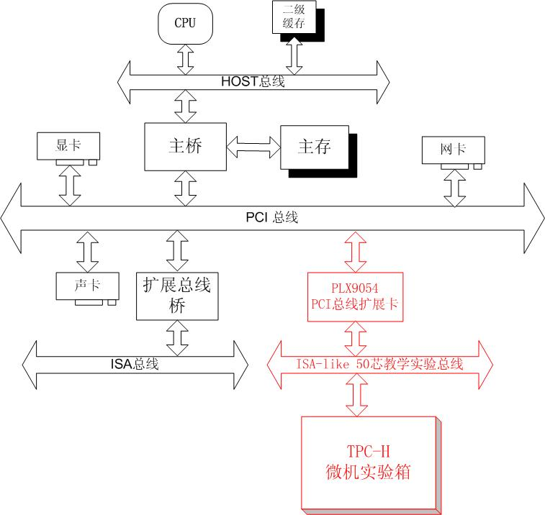

图1-1 实验台在PC机中的位置
实验台上设有I/O地址译码电路、总线插孔、接口实验常用集成电路、外围电路及通用IC插座等部分组成。外围电路包括逻辑电平开关电路、LED显示电路、时钟电路、单脉冲电路、逻辑笔、复位电路、七段数码管显示电路、基本门电路、继电器及步进电机、小直流电机的驱动电路。实验台结构如图1-3所示：

接口卡采用PLX9054PCI总线扩展卡结构，该卡使用PLX9054和CPLD把PCI总线时序转换成50芯ISA总线时序，提供给微机实验台使用。接口卡线路布局如图1-2所示：

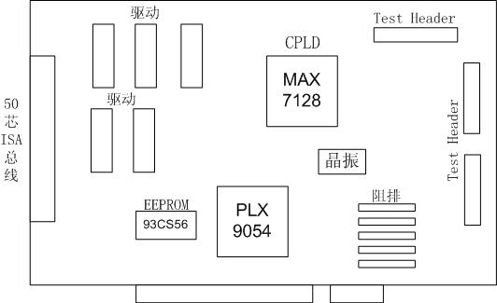

图 1-2

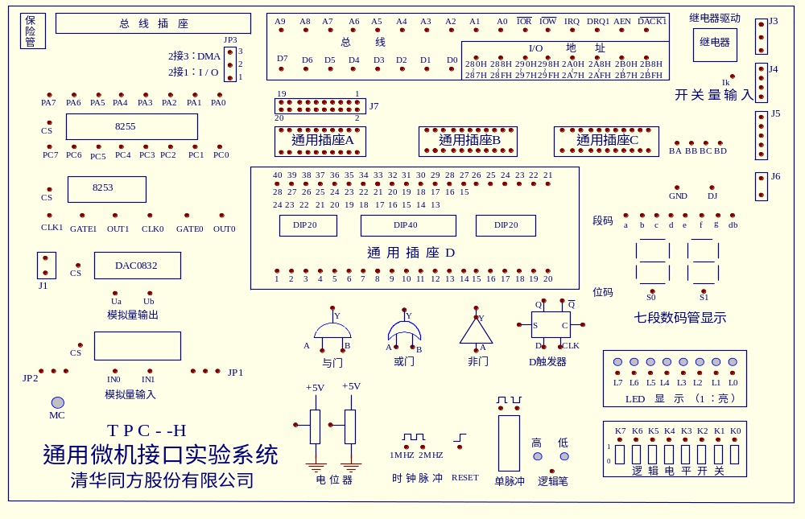
图1-3 实验台结构
ADC0809

二、 实验台结构
1、I/O地址译码电路
如图1-4所示，地址空间：280H～2BFH共分8条译码输出线：Y0～Y7，其地址分别是280H～287H；288H～28FH；290H～297H；298H～29FH；2A0H～2A7H；2A8H～2AFH；2B0H～2B7H；2B8H～2BFH，8根译码输出线在实验台“I/O地址”处分别由“自锁紧”插孔引出，供实验选用。
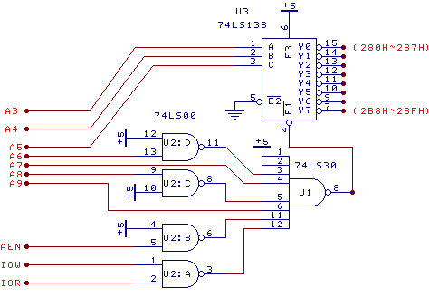
图 1-4
2、总线插孔
采用“自锁紧”插座，在标有“总线”区引出数据总线D7～D0；地址总线A19～A0；读、写信号、；中断请求信号IRQ；DMA请求信号DRQ1；DMA响应信号、；及AEN信号，供学生搭试各种接口实验电路使用。
3、时钟电路
如图1-5所示，可以输出1MHZ、2MHZ两种信号，供A/D转换器、定时器/计数器、串行接口实验使用。
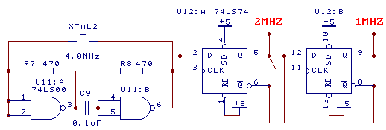
图1-5
4、逻辑电平开关电路
如图1-6所示，实验台右下方设有8个开关K7～K0，开关拨到“1”位置时开关断开，输出高电平，向下打到“0”位置时开关接通输出低电平，电路中串接了保护电阻，使接口电路不直接同+5V、GND相连，可有效地防止学生因误操作、误编程损坏集成电路现象。

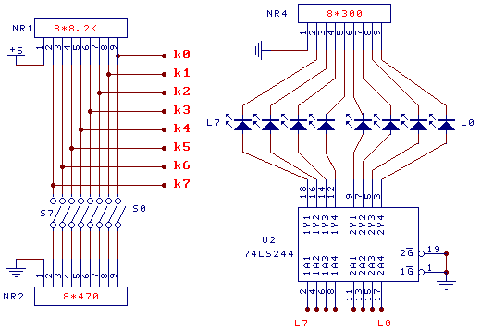

图 1-6 图 1-7

5、LED显示电路
如图1-7所示，实验台上设有8个发光二极管及相关驱动电路（输入端L7～L0），当输入信号为“1”时发光，为“0”时灭。

6、七段数码管显示电路
如图1-8所示，实验台上设有两个共阴极七段数码管及驱动电路，段码为同相驱动器，位码为反相驱动器，从段码与位码的驱动器输入端（段码输入端：a、b、c、d、e、f、g、dp，位码输入端：s1、s2）输入不同的代码即可显示不同数字或符号。
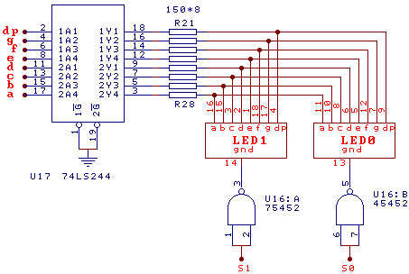
图1-8

7、单脉冲电路
如图1-9所示，采用RS触发器产生，实验者每按一次开关即可以从两个插座上分别输出一个正脉冲及负脉冲，供“中断”、“DMA”、“定时器/计数器”等实验使用。
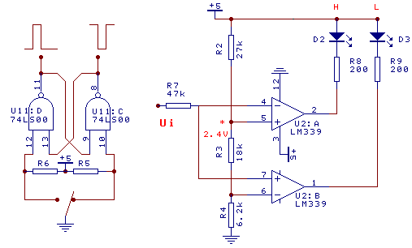
图 1-9 图 1-10

8、逻辑笔
如图1-10所示，当输入端Ui接高电平时红灯（D2）亮；接低电平时绿灯亮。

9、继电器及驱动电路
如图1-11所示，实验台上设有一个＋5V直流继电器及相应的驱动电路，当其开关量输入端输入数字量“1”时，继电器动作：常开触点闭合、常闭触点断开。通过相应的实验使学生了解开关量控制的一般原理。
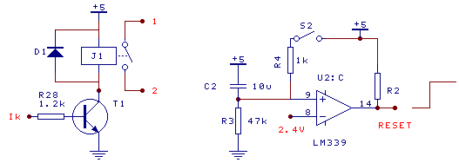
图 1-11 图 12

10、复位电路
如图1-12所示，能在上电时，或按下复位开关S2后产生一个高电平的复位信号供8255、8251等接口芯片使用。

11、接口集成电路
实验台上有微机原理硬件实验最常用接口电路芯片，包括：可编程定时器/计数器（8253）、可编程并行接口（8255）、数/模转换器（DAC0832）、模/数转换器（ADC0809），这里芯片与CPU相连的引线除片选信号外都已连好，与外界连接的关键引脚在芯片周围用“自锁紧”插座引出，供学生实验时使用。其中数/模转换器附有双极性输出，模/数转换器附有双极性输入插座。具体电路可见下面实验说明。

12、跳线开关（JP）
实验台上共有5个跳线开关，其中Ja、Jb、Jc在实验台的左上角，50线总线插座的左方。Ja用来选择用主机电源还是用外加电源的，当用主机电源时，应将JA上+5V、+12V、-12V三个短路片插好。用户若想使用外加电源，必须首先将JA上的三个短路片全部拔掉，才能将外接电源加入。JB和JC是用来选择实验类型的，I/O实验时JB、JC上的短路片都应插在标有“I/O”的位置。做存储器实验时，短路片应插在标有“MEM”的位置。做“DMA”实验时JB应插在“I/O”位置，JC应插在DMA位置。实验台出厂时短路片在I/O实验位置。
实验台上另外两个跳线开关为JP2和JP3，在实验台的左下角，分别用于模/数转换器模拟量输入极性选择，将JP2的1、2短路时，IN2（J2）可输入双极性电压（－5V～＋5V），2、3短路时为单极性（0～＋5V），JP3用于选择IN1的输入极性，方法与JP2相同。
13、＋5V电源插针
为了减少主机＋5V电源的负担和各主要芯片的安全，在主要接口芯片的左上角都有相应的电源连接插针（标记为＋5V），当实验需要该芯片时，用短路块短接插针即可接通＋5V电源。对用不到的芯片可将短路片拔掉，以确保芯片安全。

14、通用集成电路插座
实验台上设有4个通用数字集成电路插座，其中插座A、B为20P，插座D为40P，插座D可以插入一个24～40脚的集成电路芯片或者2个8～20脚的集成电路芯片。每个插座引脚附近都有相应的“自锁紧”插座，部分实验（简单并行接口、DMA、串行通讯、集成电路测试）电路是利用这些插座搭试的。要求高的学校可以让学生自己搭试更多的实验，以提高学生动手能力。利用这些插座可以开发新的实验，也可以进行数字电路实验，及学生毕业设计。自锁紧插座插入导线时，应稍加力并延顺时针方向旋转一下，才能保证接触良好，拔出时，应先逆时针方向旋转待插头完全松开后，再向上拔出。

15、数字电路实验区
实验台上有一块数字电路实验区，没有三种基本门电路（与、或、非）及D触发器，供学生在接口实验或数字电路实验时直接使用。

16、接线端子
如图1-2所示实验台上设有7个接线端子，标号为J1-J7。J1用于外接喇叭，J2是一个立体声插孔用于外接话筒。J4为继电器触点，其中1接+5V，2、3为常闭触点，3、4为常开触点。5接地线。J5用于接步进电机。J6用于接小直流电机。J7是一个20芯通用插座，用于外接用户开发的实验板，本系统中8279键盘显示实验板就从此插头引出。J7各引脚信号安排如下所示：

19 | 17 | 15 | 13 | 11 | 9 | 7 | 5 | 3 | 1
D0 | D1 | D2 | D3 | D4 | D5 | D6 | D7 | IRQ | CS
RES | +5V | +5V | IOR | IOW | A0 | A1 | CLK | GND | GND
20 | 18 | 16 | 14 | 12 | 10 | 8 | 6 | 4 | 2

17、50线总线插座信号安排
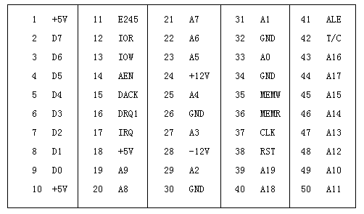

18、直流电源开关（K1）和存储器地址选择开关（K2）
实验台上有一直流电源开关（K1），在实验台的左上角。在主机电源打开后，再打开实验台上开关K1，实验台才会加电。另外，实验台上还有一个四位拨动开关K2，在实验台8255芯片的右方。K2是在做存储器实验时选择存储器地址使用的。

19、使用外加直流电源注意事项：
1）用户可以使用主机电源，也可以使用外加直流电源，主机电源通过总线扩展卡引入到实验台的50芯插座上，再通过短路子JA接到电源开关上。该实验台出厂时是按使用主机电源连接的。
2）用户若想使用外加电源。必须首先将JA上的三个短路片全部拔掉，将主机电源断开，才能将外部电源接入。
3）用户电源通过外接电源插座J0接到实验台上。插入以前应仔细检查电源插头上各路电源与J0上标注的是否相同，如不相同应修改电源插头，否则会损坏实验台。
4）外接电源插入以前，应检查各路电源输出是否正确，如不正确应修改或更换电源。
5）以上各项都正常后，打开电源即可进行实验。

实验前准备知识

一、 软件上机过程简述
当用户编制好汇编语言源程序之后，要在机器上运行，必须经过以下几个步骤：
1、系统盘上应该有如文件：
TURBO C或EDIT. COM 文件编辑器
ASM.EXE 或 基本汇编程序
MASM..EXE 宏汇编程序
LINK.EXE 链接程序
DEBUG.COM 调试程序
基中ASM.EXE 是基本汇编程序，它不支持宏汇编，如果要用宏汇编，则必须用MASM..EXE。
2、调用文件编辑程序。在仅有一种编辑程序的情况下，通常用键盘打入源程序，此时源程序以ASCII码字符形式存放在内存缓冲区。若输入过程有错，可用有关命令修正。修正后，可以用命令使源程序存盘，于是盘上就建立了源程序文件。注意：文件扩展名必须为.asm。
3、源程序必须经过汇编，变成机器码的目标文件，机器才可运行。汇编是通过调用PC-DOS下的宏汇编程序MASM或基本ASM来实现的。
4、必须经过连接，把程序的各个模块连接在一起，或把要调用的子程序与主程序连接在一起，把相对地址变成绝对地址，形成可执行的文件。连接是由调用PC-DOS下的LINK程序来实现的。
汇编语言程序

用TC或EDIT编辑程序
编辑程序

MASM或ASM
汇编程序

LINK
连接程序

DEBUG
调试程序
Y
有错吗？
N
运行程序

图2-1 汇编语言程序上机过程流程
5、调试程序。经过以上过程，在盘上有了可执行文件，则可在DOS提示符下，直接打入文件名（可不用扩展名），就可以把执行文件从盘上装入内存，且立即执行此程序。
然而通常一个较复杂、较长的汇编语言源程序，希望一点错误也没有，一次通过的可能性是很小的，这样就需要调用PC-DOS支持下的DEBUG程序，来调试我们的目标程序。被调试程序在DEBUG管理下，可以单步执行程序，也可以设置断点，可以显示和修改CPU内部寄存器和标志位的内容等，这样就便于寻找程序中的错误。
在发现了错误以后，通常还要重复上述的编辑、汇编、连接和调试程序的全过程，直至程序运行正确为止。
已调试的目标程序，任何时候都可在PC-DOS下，通过打入文件名即可运行它。上机过程如2-1示意图所示。

二、 DOS基本命令摘要
1、CLS：清除显示屏幕。命令格式：
C：\masm\>CLS

2、DIR：列当前目录。命令格式：
C：\masm\>DIR或
C：\masm\>DIR/P（分页显示）或
C：\masm\>DIR/W（紧凑格式显示）

3、COPY：文件拷贝。命令格式：
C：\masm\>copy filename [d:][path]
（把当前目录下的文件拷贝到其它目录下）

4、DEL：删除指定文件。命令格式：
C：\masm\>del filename
（删除当前目录下的文件）

5、REN ：文件更名。命令格式：
C：\masm\>ren filename1 filename2
（在当前目录下更文件名）

6、MD：建立子目录。命令格式：
C:\masm\>md 子目录名
（在当前目录下建子目录）
7、CD改变工作目录。命令格式：
C:\masm\>cd [d:] [path] 子目录名

三、 汇编与宏汇编程序
经过编辑命令建立和修改后存盘的汇编语言源程序（扩展名为.ASM），要在机器上运行，必须先由汇编程序把它汇编为机器码的目标程序。汇编程序与宏汇编程序的区别在于宏汇编程序有宏处理功能，而汇编程序没有，但它比较简单。经过IBM汇编程序汇编后的程序在盘上建立三个文件：一个是扩展名为.OBJ的目标程序。在此程序中，操作码部分已变为机器码，但操作数地址只是一个可浮动的相对地址，而不是内存中的绝对地址。第二个是扩展名为.LST的可打印文件，它把源程序（包括注释）和汇编后的目标程序都制表，可以打印出来供检查用。第三个是扩展名为.CRF的可以对符号进行前后对照的文件。在汇编时，汇编程序对要不要这些文件，有如下提示：
例如对exam.asm文件进行汇编：在DOS状态下，打入MASM（或ASM）调用宏汇编程序（或汇编程序），屏幕显示与操作如下：
- MASM exam.asm
The IBM Personal Comporter MACRO Assemble.
- (C) Copyright.IBM Corp 1981.
Source lilename [.ASM]：exam
Object Lilename [exam.obj]：
Source Listing [Nul.lst]：
Cross reierence [Nul.crf]
Warning Errors
Severe Errors
从上面操作过程中可以见到，汇编程序的输入文件就是：用户编写的源程序，它必须以ASM为文件扩展名，在汇编调入后，先显示版本号，然后出现第一行提示，询问要汇编的原文件名。用户输入文件名，则出现第二个提示，询问目标程序的文件名，括号内的为机器规定默认的（delault）文件名，通常直接按回车，表示采用默认文件名，接着出现第三个提示，问是否要建立可打印文件，若要，打入文件名，若不要，可直接回车。最后出现第四个提示，询问是否要建立交叉索引文件，若需要则打入文件名，若不要直接回车。在回答了第四个询问后。汇编程序就对源程序进行汇编。汇编过程结束时，如果程序有错误会给出源程序的警告性错误（warning errors）和严重错误（severe errors）。前者指出一般性错误，后者指出语法性错误。当存在这两类错误时，屏幕上除指出错误个数外，还给出错误信息代号。程序员可以通过代号码手册弄清楚错误的性质。
如果汇编过程中，发现有错误，则程序员应该重新用编辑命令修改错误，再进行汇编，最终直到汇编正确通过。要指出的是汇编过程只能指出源程序中的语法错误，并不能指出算法错误和其它错误。

四、 连接程序（Link）及程序执行
由汇编程序建立的目标码文件必须经过连接以后，才能成为可执行文件。连接程序并不是专为汇编语言设计的。利用它可以把若干个模块连接在一起，这些模块可以是汇编程序产生的目标码文件，也可以其它高级语言编译程序产生的目标文件。汇编后的目标文件(.OBJ)中的操作地址是可浮动的相对地址，经过连接后的文件成为可执行的（.EXE）文件。同时在连接过程中，又建立了几个文件。具体操作如下（以 eame.OBJ进行连接为例）：
- LINK eame
此时，屏幕上出现如下信息：
IBM 5552 multisdalion Linker 2.00 (C) Copyright IBM Corp.1985.
Corp.1985
Run File [eame.EXE]：
Lisk File [Nul.map]：
Libraries[.LIB]：
首先询问要连接的目标文件，一般直接回车就采用了括号内规定的默认文件名。当用户用到库函数时，对于提示信息Libraries raries[.LIB]，要输入库名。
LINK过程产生两个输出文件，一个是扩展名为EXE的执行文件，产生此文件当然是LINK过程的主要目的，另一个是扩展名为MAP列表分配文件，有人也称它为映象文件，它给出每个段在内存中的分配情况。比如某个列表分配文件为如下内容：
- TYPE eame.map
Warning：No STACK Segment
START STOP LENGIN NAME CLASS
00000H 0012H 0013H BUF-DAT
00020H 0042H 0022H COSOG
00050H 00B3H 0064H STACK STACK
Pragrame Entry point at 0002：0000
由上面看出，变量BUF-DAT的起始地址是0000H，结果地址是0012H，字节数是13H，以此类推。
另外从LINK过程提示信息中，可看到最后给出一个“无堆栈段”的警告性错误（屏幕显示：Warning：NO STACK Segment）这并不影响程序的执行。当然源程序中设置了堆栈段，则无此提示信息。
程序执行
有了EXE文件后，就可以执行程序，此时，只要打入文件名即可。
以eame为例：
- eame
实际上。大部分程序必须经过调式阶段才能纠正程序设置中的错误，从而得到正确的结果。所谓调式阶段，就是用调式程序（DEBUG程序）发现错误，再经过编辑汇编、链接纠正错误，对于DEBUG程序中的各种命令，可参阅DOS手册。

五、 DEBUG 的使用
调试程序DEBUG是DOS支持的又一种系统软件，虽然高级语言的源程序经过编译和连接得到的可执行程序也可以用DEBUG程序调试，但实际上这样应用的不多。DEBUG程序主要用于汇编语言程序的调试。许多初学者认识不到用DEBUG程序调试的重要性，常常希望自己的程序编好后经过汇编和连接得到的可执行程序一运行成功，这几乎是不可能的。只是在多次的教训中才体会到熟练的掌握DEBUG使用方法的重要性。汇编和连接过程只能查出源程序的语法错误，不能查出功能上的错误和程序不完善的地方，因此调试过程必须逐段，有时逐条指令的执行，来观察是否是预期的结果，从而发现程序语句编排的错误。具体的说，DEBUG程序为用户提供多种命令，大致有：显示和修改寄存器和存储单元的存储单元的内容；执行程序中任意一段或一条指令；汇编单条源语句和反汇编机器码指令；查找字符代码；端口的输入和输出；文件装入内存和写入磁盘等。用户利用这些命令可以查出任何程序功能上的错误。下面说明DEBUG程序的启动方法和主要命令意义。
  - DEBUG程序的启动
DEBUG程序有两种启动方法。DEBUG程序是在DOS盘上的一个独立的可执行程序（扩展名为.COM），所以，DEBUG程序的第一种启动方法就是把它看作和一般的可执行程序一样，只要打入DEBUG和回车键，就可以把它装入内存。但是这样启动只把DEBUG程序本身装入内存并进入等待DEBUG命令状态，还没有把要调试的程序装入内存。第二种启动DEBUG的程序的方法是一次相继装入DEBUG程序和要调试的程序。打入的命令格式如下：
DEBUG[d：] [path]filename[.ext][parml][parm2]
其中的Filename是要调试程序的文件名，可选项[d：][path]和[.ext]分别是要调试程序的所在盘符、路径和扩展名。可选项[parm]和[parm2]是DEBUG程序为要调试程序准备的参数（一般不用）。
例 进入DEBUG程序并装入要调试程序，要调试程序在A驱动器中。其操作如下：
A>DEBUG ABC.EXE (进入DEBUG，并装配ABC.EXE)
此时屏幕上出现一个短线，这表示可以使用DEBUG命令了。
  - 调试命令
在说明每个命令之前，先说明一些共同信息：
■任何命令都以一个英文字母开头，后面跟一个或多个参数。
■命令字母和参数可用大写或小写或混合形式。
■命令字母和参数中，相邻两个十六进制之间必须用逗号或空格分开，其它各部分之间有无空格或逗号都可以。
■执行任何命令期间都可用Ctrl+Break或CTRL+C键方法结束命令的执行。
■打入命令字母和参数后必须打入回车键才能使命令有效。
■如果执行某种命令期间在显示器或打印机上的很长的输出，可以按Ctrl+Numlock键暂停继续显示，使显示屏幕停下来供观察。在按任何其它键。则继续显示输出。
■在DEBUG程序状态下，控制键和DOS支持的编辑键继续有效。
■如果输入的命令有错误，将显示出来。例如：
dcs：100cs：110
error
这说明d命令的第二个address参数格式不对，它只能包括偏移地址部分，不能再有段地址部分。它发现S不是十六进制数字符。
DEBUG程序状态光标提示符为“-”。
下面按命令功能相近关系分组说明几个主要命令功能和使用方法。
- 显示和修改寄存器或存贮的单元有关命令
  - R(Register)命令
用途：有三中用途。(i)显示单个寄存器内容并等待修改这个寄存器内容。（ii）显示所有寄存器内容、PSW内的8个状态标志位的状态和下一条要执行的指令。（iii）显示PSW内的8个状态标志位的状态。
格式：R[registername]
说明：显示单个寄存内容。R之后输入寄存器名符。例如命令
.RAX
将显示出AX的内容和在下一行显示出冒号。
AXFIE4
：-
上面的F1E4是AX的当前内容。如果在冒号后打入要修改的内容，然后打回车键，这时AX即修改为新值；如果不输入新值只打回车键，则不改变原值。
显示所有寄存器和标志位值，只打命令字母R，例如：
.R
系统响应给出格式如（值是假设的）：
AX=0E00 BX=00FF CX=0007 DX=01FF
SP=0390 BP=0000 SI=0050 DI=0000
DS=04BA ES=04BA SS=04BA CS=04BA
IP=011A NV UP DI NG NZ AC PE NC
04BA：0HA CD21 1NT21
前四行显示的是寄存器内容和8个状态标志位的状态，最后一行显示是下面将要执行的指令地址，它对应的机器码和汇编语句形式。8位状态标志位的状态不是以0或1的形式显示的，而是用两个字母显示的。字母和状态对应关系如表所示：

标志位名 | 为1对应符 | 为0对应符
OF | OV | NV
DF | DN | UP
IF | EI | DI
SF | NG | PL
ZF | ZR | NZ
AF | AC | NA
PF | PE | PO
CF | CY | NC
为了显示上述8个状态标志位的状态并等待重新设置，可键入.RF
系统响应是显示8个状态位。例如：
OV DN EI NG ZR AC PE CY-（最后为光标位置）如果打入回车键，将不改变标志位的状态；也可以打入一个或多个新的状态符，重新设置其状态。如从光标位置开始打入：
.PONZDINV
将改变第一、三、五、七个状态位的值。
  - D(Dump)命令
用途：显示某个存贮区的内容。
格式：D[address]或D[range]
说明：显示屏上的两种形式显示存贮单元的内容——显示字节的十六进制值和它的代码所对应的字符（ASCII的编码对应关系）。大多数情况下，我们所关心的是十六进制值，但借助字符的显示可以很方便查找字符串常数和变量。
.如果取命令格式：D
则显示指定地址范围各单元的内容。
  - E(Enter)命令
用途：显示和修改存贮单元的内容。
格式1：E address List
将List包括的数值和字符串的ASCII码依次置入从指定地址开始的存贮单元。例如：E ds：100 F3’XYZ’8D
从地址：ds：100至ds：104的5个单元中依次置入F3H（1个单元），XYZ的ASCII码（3个单元）和8DH（1个单元）。
格式2：显示指定地址单元的内容，并等待输入新的值。
输入新的值过程如下：
（i）输入1位或是第2位十进制数字取代原来内容。然后执行下列三种操作的一种。
(ii)按空格键，显示出相邻高地址单元的内容。如果想改变它，可按上述（i）操作，如果不想改变原来的内容，再按一次空格键。
(iii)按“—”号键，将在下一行显示出地址单元内容。如果想改变它，可按上述（i）操作；如不想改变原来的内容，按“—”键继续在下行显示相邻低地址单元内容。
（ⅳ）按回车键将结束E命令。
命令参数中address 如果不指明段地址，则默认段地址为DS。
  - F（File）
用途：在指定的存贮的地址范围内置入List的字节重复置入指定的地址区，直到指定的范围都置入新值为止。如果List 包含的字节数多于range包括的单位数，则多出的字节被忽略。
如果range参数中不指明段地址，则默认段地址为DS。例如：
F4BA：100L5 F3’XYZ’8D
则从04BA：100至04BA：104的5个单元依次装入F3 58 59 5A 8D。

- 反汇编命令和运行命令
  - U(Unassemed)命令
用途：对于存贮器内的指令机器码进行反汇编，结果显示的语句和源程序语句大部分相同，由于不能反汇编出标号、标识符等信息，所以与源程序语句有些差别。但在调试程序时，这个命令常常用于对照机器码指令与源程序是否一致。
格式：U[address]或U[rang]
说明：反汇编过程产生的输出包括指令的开始地址，指令的机器码和指令的源语句。
例：-U ：从当前地址开始反汇编
也可以从某个地址处开始反汇编
例：-U 200 ：从CS：200处开始反汇编
  - G（Go）命令
用途；执行正在调试的程序。
格式：G[=address][address[address…]]
说明：等号及第一个address 参数指明程序执行的起点。后面的一个或多个address参数是设定的断点。这个命令可取以下三种格式：
（ⅰ）G不打入任何参数。这时从当前指令，即从CS：IP指定的地址开始执行，并一直执行下去。
（ⅱ）G=address打入等号和程序执行的起始地址。程序开始执行后一直执行下去。
（ⅲ）G[=address]address[address…]。这种格式意味着起始地址可取（1）或（2）的规定，但可设一个或多个断点地址。所谓断点是指程序执行到这个地址是立即停止，并显示出断点地址和下一条将执行的指令。主程序有两个或多个分支时，可以在每个分支上设置一个断点。这样可以观察每个分支执行的情况。为此可以在G命令中设置多个断点。当然在一次运行时，只能停在其中的一个断点上。程序员心中确定了断点地址后，就可以用G命令来设置断点。比如，想把断点设置在0120H处，则打入命令：
-G0120
此时，程序在0120H处停下，并显示出所有寄存器以及个标志位的当前值，在最后一行还给出下一条将要执行的指令地址.机器语言和汇编语言。程序员可以从显 示的寄存器的内容来了解程序运行是否正确。
  - T（Trace）命令
用途：执行一条或多条指令，每执行一条指令将显示所有积存器的内容和状态标志位的状态。
格式：T=[address][Value]
说明：等号及address参数指明执行的开始地址，Value参数指明执行指令的条数。
例如：-T3 ：从当前地址往下执行三条指令
  - Q(Quit)命令
用途：结果并退用DEBUG程序
格式：Q
说明：Q命令不包括把文件写回磁盘操作，它只是返回到启动DEBUG之前的状态。

六、 TD的使用
以下列程序为例解说TD的使用
data segment
aa db '1'
bb db '2'
data ends
prognam segment
assume cs:prognam,ds:date
start1:
mov ax,data
mov ds,ax
mov cx,10
mov al,31h
next: push ax
mov dl,al
mov ah,02h
int 21h
pop ax
inc al
loop next
mov ah,4ch
int 21h
prognam ends
end start1
1、 汇编：tasm /la/z/zi a1.asm;
2、 连接：tlink /v a1.obj
3、 调试：td a1.exe
td的使用：
运行td a1.exe 后 指向mov ax,data
此时，mov ax,data还没有执行，按一下F7， 指向mov ds,ax。
此时，mov ax,data已执行。下面将要执行的语句是mov ds,ax。
执行完mov mov ds,ax后，若要看数据段的内容，我们可以按F10，将光标移到View菜单条，按回车，然后选择菜单Dump,按回车。会出现一个窗口，其中一部分内容为ds:0000 31 32 00 00 00。其中31即‘1’的ASCII码，32即‘2’的ASCII码。
移动窗口：
按一下Ctrl+F5选中这个窗口，用方向键，将窗口移动到所期望的地方，然后按回车。
放大缩小窗口：
按一下Ctrl+F5选中这个窗口，用shift+方向键改变窗口的大小。
关闭窗口：
Alt+F3
在不同的窗口之间切换
F6
查看寄存器的内容：
按F10，将光标移到View菜单条，按回车，然后选择菜单Registers,按回车。
查看单个寄存器变量（如ax）或数据段的变量（如aa），可以按Ctrl+F7,
然后输入你想查看查看的变量名，如ax,aa等。
将程序运行到光标所在的位置
用F4。
如，已开始， mov ax,data
若用方向键将光标移动到mov ah,4ch,然后按F4，这样程序便执行到mov ah,4ch之前，
即所有的循环语句都已经被执行了，这样有助于在已确定循环语句肯定正确的情况下跳过循环语句。
设置断点
用方向键将光标移动到要设断点的语句处，然后按F2。用F9则可以将程序运行到断点处。
取消断点：
在用方向键将光标移动到原来设断点的语句处，然后按F2。

七、 PC机总线结构
1、总线的基本概念
总线是微机各部件间进行信息传输的公共通路，微机用总线的形式将微机中的各个模块，包括CPU主模块，存储器模块，I/O模块和DMA模块等互连在一起，按照总线规范传送数据，控制信息和状态信息。
1）总线的主设备和从设备
微机中的各种设备均挂在总线上，这些设备对于总线来讲有主从之分。能在总线上生成总线周期从而发起对存储器或I/O访问的设备称为主设备，响应主设备访问的设备称为主设备。例如CPU可以成为总线的主设备，因为它们能够主动发起对内存或I/O等从设备的访问。DMA控制器既可以是总线的主设备（即当它占用总线将外设数据搬到内存时），也可以是从设备（即当CPU占用总线读写DMA控制器内部寄存器时）。某一时刻总线上只有一对主从设备在传递信息。
2）分层的总线结构
如图2-2所示是一个PCI总线构建的微机系统的结构图：
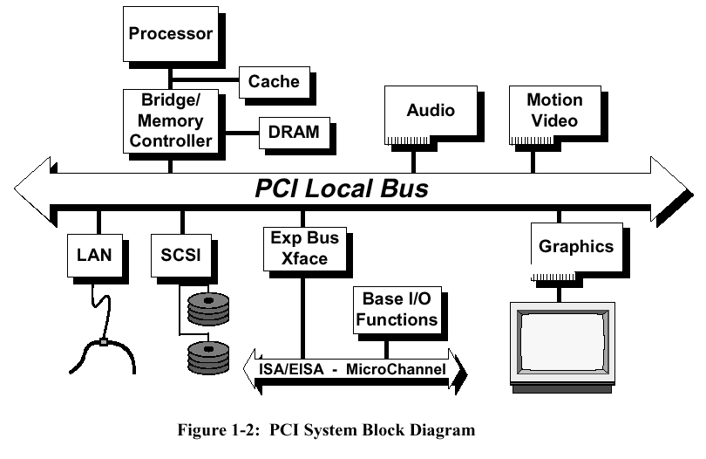
图2-2
可见，现在的Pentuim机都是以PCI总线为中心，CPU的Host总线通过Bridge/Memory Controller和PCI总线相连，图中网卡，声卡，图形卡等高速设备直接挂在PCI总线上，而一 些较慢的ISA遗留设备则挂在ISA总线上，这样就形成了一个分层的总线结构。Bridge/Memory Controller也叫做北桥，负责cache控制，主存访问和Host－PCI总线周期的转换，在配有AGP总线的系统里，北桥还负责AGP总线事务处理，而Exp Bus Xface也叫做南桥，集成PCI－ISA桥，PCI总线仲裁，电源管理，DMA控制器和中断控制器。

2、 PCI总线基本知识
1）PCI总线引脚定义
PCI能够作为32或64位总线使用。它们可以按照功能不同化为以下几组：
（1）系统引脚：包括时钟和重启引脚。
（2）地址和数据引脚：包括32条传输地址和数据的引线，其余的引线是为了配合它而使用的。
（3）接口控制引脚：用来保持Master和Target之间通信的一致性。
（4）仲裁引脚：和其他的PCI信号线不同，这些不是共享的数据线。每一个PCI Master都有它自己的仲裁信号线来直接和ARBITOR相连接。
（5）错误监测引脚：用于奇偶校验和其他错误的报告。
除此而外，PCI还提供了另外50条可选的信号线来支持中断、缓存、及64位扩展等功能。
对于只做从设备的PCI设备而言，至少需要47个管脚；而对于用作主设备而言，至少需要48个管脚。图2-3是对主从兼容设备管脚定义的说明。左边的管脚是必需的，右边的是可选的。
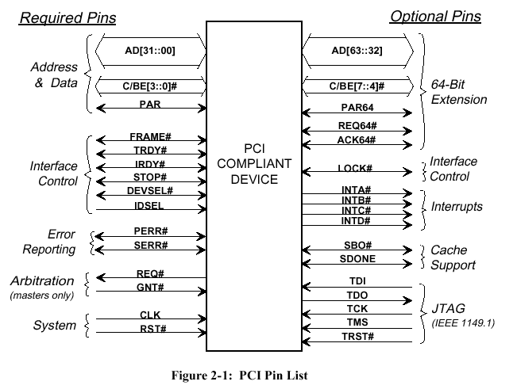
图2-3

2） PCI总线基本时序
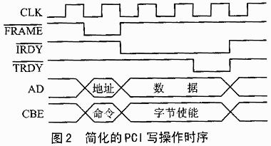
图2-4

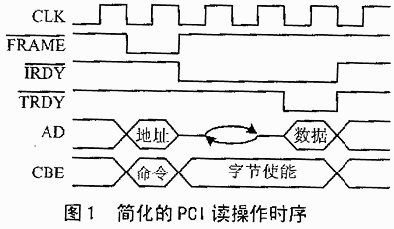
图2-5
AD[31～0]：地址数据多路复用信号。在FRAME有效的第一个周期为地址，在IRDY与TRDY同时有效的时候为数据。
C/BE[3～0]：总线命令与字节使能控制信号。在地址其中传输的是总线命令；在数据期内是字节使能控制信号，表示AD[31～0]中那些字节是有效数据。表2-1是总线命令编码的说明。
表2-1 总线命令表
C/BE[3：0]# | 命令类型说明 | C/BE[3：0]# | 命令类型说明
0 0 0 0 | 中断应答 | 1 0 0 0 | 保留
0 0 0 1 | 特殊周期 | 1 0 0 1 | 保留
0 0 1 0 | I/O读 | 1 0 1 0 | 配置读
0 0 1 1 | I/O写 | 1 0 1 1 | 配置写
0 1 0 0 | 保留 | 1 1 0 0 | 存储器多行读
0 1 0 1 | 保留 | 1 1 0 1 | 双地址周期
0 1 1 0 | 存储器读 | 1 1 1 0 | 存储器一行读
0 1 1 1 | 存储器写 | 1 1 1 1 | 存储器写并无效

PCI总线上所有的数据传输基本上都由以下三条信号线控制。
（1）FRAME：帧周期信号。由主设备驱动，表示一次访问的开始和持续时间，FRAME有效时（0为有效，下同），表示数据传输进行中，失效后，为数据传输最后一个周期。
（2）IRDY：主设备准备好信号。由主设备驱动，表示主设备已经准备好进行数据传输。
（3）TRDY：从设备准备好信号。由从主设备驱动，表示从设备已经准备好进行数据传输。当IRDY与TRDY同时有效时，数据传输才会真正发生。
另外，还有IDSEL信号用来在配置空间读写期间作为片选信号。对于只有一个PCI从设备的情况，它总可以接高电平。IDSEL信号由从设备驱动，表示该设备已成为当前访问的从设备，可以不理会。
在PCI总线上进行读写操作时，PCI总线上的各种信号除了RST、IRQ、IRQC、IRQ之外，只有时钟的下降沿信号会发生变化，而在时钟上升沿信号必须保持稳定。

3）PCI总线配置空间和PNP原理
一般来讲，PC机有4种资源，即IO空间，MEM空间，中断和DMA（Windows下用户可以通过设备管理器查看）。
在早期的PC机中，每种板卡上都有许多跳线和拨动开关。用户用它们来设置所需要的各种计算机资源（如地址空间，中断号，DMA通道号等），防止板卡之间的资源冲突。这就对用户提出了很高的要求。限制了PC机的使用。为此，Pentium级处理器以上的PC机推出了有计算机自动配置各种资源的方法——即插即用（Plug and Play），从而最大限度的避免了人工干预资源的配置，这就完全解放了用户，降低了对用户的要求，使得PC的使用得到了极大的普及。
所谓即插即用，其原理就是在每块支持PNP的板卡上都有一组称为配置空间的寄存器，在这些寄存器中保存有自己对系统资源的需求参数。当Windows启动时，其BIOS引导程序首先读出这些参数，然后综合每块板卡的对资源的需求，统一对整个系统的资源进行分配，从而避免用户干预。为了BIOS引导程序能够正确的对板卡所需的资源进行动态分配，其配置空间寄存器中存储的是物理空间大小等相对信息，而不是绝对的物理地址。当然，对于不支持PNP的板卡，用户仍需进行手动配置资源。
PCI配置空间是长度为256个字节的一段内存空间，其前64个字节包含PCI接口的信息，我们可以通过它来访问PCI接口。
如下表所示：
配置空间地址 | 字节3 | 字节2 | 字节1 |  |  | 字节0
00H | 设备 ID,Device ID |  | 供应商 ID,Vendor ID
04H | 状态,Status |  | 命令,Command
08H | 类代码  Class Code |  |  |  |  | 版本 ID  Revison ID
0CH | 自测  BIST | 首部类型  Header Type | 延迟定时器  Latency Timer |  |  | Cache行容量  Cache Line Size
10H | 基址寄存器0,Base Address Register#0
14H | 基址寄存器1,Base Address Register#1
18H | 基址寄存器2,Base Address Register#2
1CH | 基址寄存器3,Base Address Register#3
20H | 基址寄存器4,Base Address Register#4
24H | 基址寄存器5,Base Address Register#5
28H | CardBus 卡信息结构指针,CardBus CIS Pointer
2CH | 子系统 ID  Subsystem ID |  |  | 子系统供应商 ID  Subsystem Vendor ID
30H | 扩展ROM基址,Expansion ROM Base Address
34H | 保留,Reserved |  |  |  | 功能指针  Capabilities Pointer
38H | 保留,Reserved
3CH | 优先级请求  MAX_Lat | 时间片请求  MIN_Gnt | 中断引脚  Interrupt Pin |  | 中断线  Interrupt Line
这64个字节中，第一个32位的双字包含了DeviceID和VendorID。DeviceID是一个16位的数，如果这个单元没有安装，在启动时，计算机就会显示FFFFH;如果安装了，在0000H和FFFFH之间就会有一个确定的数代表它。类代码用来区分PCI接口类别，VendorID由PCISIG来分配。头标区中比较重要的有Base Address, Interrupt Pin, Interrupt Line. 它们主要用来指明设备所需的资源。
Base Address，即基址寄存器，是32位寄存器，可以是IO Base Address 和Mem Base Address. 这是由第0位决定的，第0位由硬件强制置0或1。加电后，引导程序通过向基址寄存器中写入全1，并且读返回值以获得设备所需的地址空间大小，然后操作系统统一给它分配一块I/O或内存空间，并把基地址写回到基址寄存器。然后驱动程序可以通过读这个基址寄存器就可以取得基地址，再加上设备寄存器偏址就可以访问这个寄存器了。
Interrupt Line，中断线寄存器，它是一个8位寄存器，用来报告中断的连接情况，它是一个可读可写的寄存器，并且凡是使用中断引脚的设备必须实现它，系统引导程序在进行初始化和配置时要将中断连线的信息写入该寄存器。这个寄存器的值表示设备的中断引脚与系统中断控制器的哪个输入端相连。设备驱动程序和操作系统可以利用这个信息来确定中断优先级和向量。该寄存器的值要受系统体系的支配。对于X86体系结构，该寄存器的值和标准8259配置中的IRQ编号（0－15）相对应。255表示没有连到任何中断控制器。15－255之间的值为保留值。
Interrupt Pin，中断引脚寄存器。该寄存器是一个只读寄存器，用来表示设备使用了那一根中断线。其值的1，2，3，4分别对应INTA#,INTB#,INTC#,INTD#。0表示没有使用任何中断。
PCI配置机构采用两个32位IO端口，位于地址0xCF8和0xCFC。这两个端口是：
（1）32位配置地址端口,占用IO地址的0xCF8到0xCFB
（2）32位配置数据端口,占用IO地址的0xCFC到0xCFF

访问配置寄存器的步骤为：
（1）将目标总线编号，设备编号，功能编号和双字编号写配置地址端口，并设置使能位为1
（2）读或写配置数据寄存器，北桥将指定的目标总线与PCI总线范围做比较，如果目标总线在此范围内，则启动PCI配置读或写操作。
配置地址口的格式为：
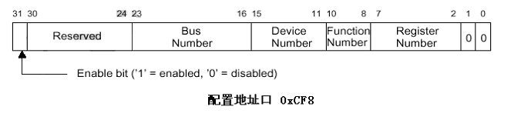
在不同的操作系统下，对配置空间有不同的存取方法，在DOS下我们只需要使用简单的汇编指令IN OUT可以了。幸运的是Win9x下其保护机制没有限制这两个端口的读写，固也可以使用这样的办法。WinNT下提供READ_PORT_ULONG 以及WRITE_PORT_ULONG函数来对其读写。
读写配置数据寄存器还可以调用PCI BIOS函数的中断INT1AH来实现。中断调用参数：
入口参数 | 返回值 | 功能描述
AX=0B101H | EDX='PCI' ASCII字符  AH=执行状态代码  AL=硬件机器  BX=主从版本号  CL=系统中最大总线号  CF=完成状态，1=错误，0=成功 | 检查PCI BIOS是否存在，版本号为多少
AX=0B102H  CX=设备ID号(0-65535)Device ID  DX=厂商ID号(0-65534)Vendor ID  SI=索引号（0-N） | AH=执行状态代码  BH=总线号(0-255)  BL=设备号(高5位)，功能号(低3位)  CF=完成状态，1=错误，0=成功 | 查找指定厂商和设备号的PCI板卡的位置
AX=0B103H  ECX=类代码,在低三位  SI=索引号（0-N） | AH=执行状态代码  BH=总线号(0-255)  BL=设备号(高5位)，功能号(低3位)  CF=完成状态，1=错误，0=成功 | 查找指定类代码和索引的PCI设备的位置
AX=0B108H/0B109H/0B10AH  BH=总线号（0-255）  BL=设备号(高5位),功能号(低3位)  DI=寄存器号 | AH=执行状态代码  CL/CX/ECX= 读到的字节/字/双字  CF=完成状态，1=错误，0=成功 | 字节/字/双字方式读取配置空间数据
AX=0B10BH/0B10CH/0B10DH  BH=总线号(0-255)  BL=设备号(高5位),功能号(低3位)  DI=寄存器号  CL/CX/ECX= 待写入的字节/字/双字 | AH=执行状态代码  CF=完成状态，1=错误，0=成功 | 字节/字/双字方式写配置空间数据
返回值
AH= 00H 成功
81H 不支持的函数
83H 错误的厂商ID值
86H 设备未发现
87H 错误的寄存器号
88H 设置失败
89H 缓冲区太小
其他功能及更详细介绍参看相关文档。

八、 PCI设备查询和配置空间的读取预备实验
1、实验目的
1）学会使用io端口查找TPC板卡或所有PCI板卡的硬件资源
2）学会使用中断调用查找TPC板卡或所有PCI板卡的硬件资源
2、实验内容
1）根据配置空间原理使用IO方式编写一个读PCI配置空间的程序，该程序能够获得本机上TPC板卡或所有PCI板卡的硬件资源（IO，内存，中断占用情况）
2）根据配置空间原理使用中断方式编写一个读PCI配置空间的程序，该程序能够获得本机上TPC板卡或所有PCI板卡的硬件资源（IO，内存，中断占用情况）
3、实验步骤
1）了解并熟悉PCI 即插即用配置空间原理
2）了解并熟悉IO方式或中断方式获取配置空间的方法
3）编写端口读写方式或中断方式获得TPC板卡或所有PCI板卡的硬件资源的程序

几点约定
- 实验电路介绍中凡不加“利用通用插座”说明的均为实验台上已固定电路。
- 实验电路连线在图中均用虚线表示，实线为已连好电路。

4、参考程序 PORTR.ASM
;386以上微机适用
;win9x/me/dos下可以用
;tasm611或以上编译
;*********************;
;* PCI端口读 *;
;* 端口读写方式 *;
;*********************;
data segment
io_port_addre equ 0cf8h ;32位配置地址端口
io_port_data equ 0cfch ;32位配置数据端口
io_plx_id equ 0540610b5h ;TPC卡设备及厂商ID
io_9054base_address db 4 DUP(0) ;TPC卡9054芯片I/O基地址暂存空间
io_base_address db 4 DUP(0) ;TPC卡I/O基地址暂存空间
memory_base_address db 4 DUP(0) ;TPC卡MEMORY基地址暂存空间
interrupt_line db 2 DUP(0) ;TPC卡中断号暂存空间
pcicardnotfind db 0dh,0ah,'TPC pci card not find or address/interrupt error !!!',0dh,0ah,'$'
io9054baseaddress db 0dh,0ah,'TPC pci card 9054 Chip I/O Base Address : ','$'
iobaseaddress db 0dh,0ah,'TPC pci card I/O Base Address : ','$'
memorybaseaddress db 0dh,0ah,'TPC pci card Memory Base Address : ','$'
intnumber db 0dh,0ah,'TPC pci card Interrupt Line : ','$'
enter_return db 0dh,0ah,'$'
data ends
code segment
assume cs:code,ds:data,es:data
start:
mov ax,data
mov ds,ax
mov es,ax
.386 ;386模式编译
mov ebx,080000000h
next:
add ebx,100h
cmp ebx,081000000h
jnz continue
mov dx,offset pcicardnotfind ;显示未找到tpc卡提示信息
mov ah,09h
int 21h
mov ah,4ch
int 21h ;退出
continue:
mov dx,io_port_addre
mov eax,ebx
out dx,eax ;写地址口
mov dx,io_port_data
in eax,dx ;读数据口
cmp eax,io_plx_id
jnz next ;检查是否发现tpc卡

mov dx,io_port_addre
mov eax,ebx
add eax,14h
out dx,eax ;写地址口
mov dx,io_port_data
in eax,dx ;读数据口
mov dword ptr io_9054base_address,eax
and eax,1
jz next ;检查是否为i/o基址信息
mov eax,dword ptr io_9054base_address
and eax,0fffffffeh
mov dword ptr io_9054base_address,eax ;去除i/o指示位并保存

mov dx,io_port_addre
mov eax,ebx
add eax,18h
out dx,eax ;写地址口
mov dx,io_port_data
in eax,dx ;读数据口
mov dword ptr io_base_address,eax
and eax,1
jz next ;检查是否为i/o基址信息
mov eax,dword ptr io_base_address
and eax,0fffffffeh
mov dword ptr io_base_address,eax ;去除i/o指示位并保存

mov dx,io_port_addre
mov eax,ebx
add eax,1ch
out dx,eax ;写地址口
mov dx,io_port_data
in eax,dx ;读数据口
mov dword ptr memory_base_address,eax
and eax,1h
jnz next ;检查是否为memory基址信息
mov eax,dword ptr memory_base_address
and eax,0fffffff0h
mov dword ptr memory_base_address,eax ;去除memory指示位并保存

mov dx,io_port_addre
mov eax,ebx
add eax,3ch
out dx,eax ;写地址口
mov dx,io_port_data
in eax,dx ;读数据口
and eax,0ffh
mov word ptr interrupt_line,ax ;去除interrupt其它指示位并保存

mov dx,offset io9054baseaddress ;显示i/o提示信息
mov ah,09h
int 21h
mov ax,word ptr io_9054base_address
call disp ;显示i/o基地址

mov dx,offset iobaseaddress ;显示i/o提示信息
mov ah,09h
int 21h
mov ax,word ptr io_base_address
call disp ;显示i/o基地址

mov dx,offset memorybaseaddress ;显示memory提示信息
mov ah,09h
int 21h
mov ax,word ptr memory_base_address+2
call disp ;显示memory基地址高16位
mov ax,word ptr memory_base_address
shr ax,16
call disp ;显示memory基地址低16位

mov dx,offset intnumber ;显示interrupt提示信息
mov ah,09h
int 21h
mov ax,word ptr interrupt_line
call disp ;显示interrupt号

mov dx,offset enter_return ;加回车符,换行符
mov ah,09h
int 21h
mov ah,4ch
int 21h ;退出

disp proc near ;显示子程序
push dx
push cx
push bx
mov cx,4
mov bx,16
loop1: push ax
push cx
sub bx,4
mov cx,bx
shr ax,cl
and al,0fh ;首先取低四位
mov dl,al
cmp dl,9 ;判断是否<=9
jle num ;若是则为'0'-'9',ASCII码加30H
add dl,7 ;否则为'A'-'F',ASCII码加37H
num: add dl,30h
mov ah,02h ;显示
int 21h
pop cx
pop ax
loop loop1
pop bx
pop cx
pop dx
ret ;子程序返回
disp endp
code ends
end start

参考程序1 PORTR1.ASM
;386以上微机适用
;win9x/me/dos下可以用
;tasm611或以上编译
;***********************;
;* PCI端口读 *;
;* PCI BIOS INT 方式读 *;
;***********************;
data segment
io_plx_device_id equ 05406h ;TPC卡设备ID
io_plx_vendor_id equ 010b5h ;TPC卡厂商ID
IO_PLX_SUB_ID EQU 0905410B5H ;TPC卡子设备及厂商ID
io_9054base_address db 4 DUP(0) ;TPC卡9054芯片I/O基地址暂存空间
io_base_address db 4 DUP(0) ;TPC卡I/O基地址暂存空间
memory_base_address db 4 DUP(0) ;TPC卡MEMORY基地址暂存空间
interrupt_line db 2 DUP(0) ;TPC卡中断号暂存空间
pcicardnotfind db 0dh,0ah,'TPC pci card not find or address/interrupt error !!!',0dh,0ah,'$'
io9054baseaddress db 0dh,0ah,'TPC pci card 9054 Chip I/O Base Address : ','$'
iobaseaddress db 0dh,0ah,'TPC pci card I/O Base Address : ','$'
memorybaseaddress db 0dh,0ah,'TPC pci card Memory Base Address : ','$'
intnumber db 0dh,0ah,'TPC pci card Interrupt Line : ','$'
enter_return db 0dh,0ah,'$'
data ends
code segment
assume cs:code,ds:data,es:data
start:
mov ax,data
mov ds,ax
mov es,ax
.386 ;386模式编译

MOV AX,0B101H
INT 1AH
JC EXIT ;检查PCI BIOS是否存在

MOV AX,0B102H
MOV CX,io_plx_device_id
MOV DX,io_plx_vendor_id
MOV SI,0
INT 1AH
JC notfind ;检查TPC卡是否安装,设备号、厂商号

MOV AX,0B10AH
MOV DI,02CH
INT 1AH
JC notfind
CMP ECX,IO_PLX_SUB_ID
JNZ notfind ;检查TPC卡是否安装,子设备号、厂商号

MOV AX,0B10AH
MOV DI,14H
INT 1AH
JC notfind ;读TPC卡9054芯片I/O基址信息
mov dword ptr io_9054base_address,ecx
and ecx,1
jz notfind ;检查是否为i/o基址信息
mov ecx,dword ptr io_9054base_address
and ecx,0fffffffeh
mov dword ptr io_9054base_address,ecx ;去除i/o指示位并保存

MOV AX,0B10AH
MOV DI,18H
INT 1AH
JC notfind ;读TPC卡I/O基址信息
mov dword ptr io_base_address,ecx
and ecx,1
jz notfind ;检查是否为i/o基址信息
mov ecx,dword ptr io_base_address
and ecx,0fffffffeh
mov dword ptr io_base_address,ecx ;去除i/o指示位并保存

MOV AX,0B10AH
MOV DI,1CH
INT 1AH
JC notfind ;读TPC卡MEMORY基址信息
mov dword ptr memory_base_address,ecx
and ecx,1h
jnz notfind ;检查是否为memory基址信息
mov ecx,dword ptr memory_base_address
and ecx,0fffffff0h
mov dword ptr memory_base_address,ecx ;去除memory指示位并保存

MOV AX,0B10AH
MOV DI,3CH
INT 1AH
JC notfind ;读TPC卡中断信息
and cx,0ffh
mov word ptr interrupt_line,cx ;去除interrupt其它指示位并保存

mov dx,offset io9054baseaddress ;显示i/o提示信息
mov ah,09h
int 21h
mov ax,word ptr io_9054base_address
call disp ;显示i/o基地址

mov dx,offset iobaseaddress ;显示i/o提示信息
mov ah,09h
int 21h
mov ax,word ptr io_base_address
call disp ;显示i/o基地址

mov dx,offset memorybaseaddress ;显示memory提示信息
mov ah,09h
int 21h
mov ax,word ptr memory_base_address+2
call disp ;显示memory基地址高16位
mov ax,word ptr memory_base_address
shr ax,16
call disp ;显示memory基地址低16位

mov dx,offset intnumber ;显示interrupt提示信息
mov ah,09h
int 21h
mov ax,word ptr interrupt_line
call disp ;显示中断号

mov dx,offset enter_return ;加回车符,换行符
mov ah,09h
int 21h
jmp exit
notfind:
mov dx,offset pcicardnotfind ;显示未找到tpc卡提示信息
mov ah,09h
int 21h
exit:
mov ah,4ch
int 21h ;退出
disp proc near ;显示子程序
push dx
push cx
push bx
mov cx,4
mov bx,16
loop1: push ax
push cx
sub bx,4
mov cx,bx
shr ax,cl
and al,0fh ;首先取低四位
mov dl,al
cmp dl,9 ;判断是否<=9
jle num ;若是则为'0'-'9',ASCII码加30H
add dl,7 ;否则为'A'-'F',ASCII码加37H
num: add dl,30h
mov ah,02h ;显示
int 21h
pop cx
pop ax
loop loop1
pop bx
pop cx
pop dx
ret ;子程序返回
disp endp
code ends
end start

5、参考流程图
端口读写方式 中断方式
开始
读取厂商设备ID
读取9054芯片IO基地址
超出地址范围？
Y
N
ID号吻合？
N
Y
保存基地址值
设置配置地址口
结束返回
是IO地址？
N
Y
读取TPC卡IO基地址
是IO地址？
N
Y
保存基地址值
读取TPC卡MEMORY基地址
是MEMORY地址？
N
Y
保存基地址值
读取并保存TPC卡中断号
显示IO,内存,中断号
结束返回
开始
PCI BIOS存在？
N
Y
设备,厂商号相同？
N
Y
保存基地址值
有9054芯片I/O基址？
N
Y
有TPC卡IO地址？
N
Y
保存基地址值
有MEMORY地址？
N
Y
保存基地址值
保存TPC卡中断号
显示IO,内存,中断号
结束返回
子设备,厂商号相同？
N
Y
有中断号？
N
Y

第三章 软件实验

实验1 两个多位十进制数相加的实验
一、实验目的
1、学习数据传送和算术指令的用法。
2、熟悉在PC机上建立、汇编、链接、调试和运行8086汇编语言程序的过程。
二、实验内容
将两个多位十进制数相加，要求被加数和加数均以ASCII码形式各自顺序存放在以DATA1和DATA2为首的5个内存单元中（低位在前），结果送回ADTA1处。
三、参考流程如图3-1所示
开始

显示被加数和加数
被加数和加数以ASCII码表示的数字串形式转化为由十六进制表示的数字串形式

计数值5→CX

清除最低位进位

执行ADC带进位相加
AAA调整

结果送被加数区
调整偏移量

CX—1=0？
十六进制的结果转化为ASCII码表示的数字串

显示结果

结束
图3-1 两个多位十进制数相加的参考流程
四、报告要求
- 整理出通过运行正确的源程序，加上注释。
- 总结一些程序的设计方法。

实验2 BCD码相乘的实验

一、实验目的
掌握用组合的BCD码表示数据，并熟悉怎样实现组合BCD码的乘法运算。
二、实验内容
实现BCD码的乘法，要求被乘数和乘数以组合的BCD码形式存放，各占一个内存单元，乘积存放在另外两个内存单元中。
提示：由于没有组合的BCD码乘法指令，程序中采用将乘数1作为计数器，累加另一个乘数的方法得到计算结果。
三、参考流程如图3-2所示
显示乘数1和乘数2
计数器BL的值减1
乘数1→计数器BL中

部分积DX清0

BL=0？
进位位清0
显示结果
结束
乘数2与部分积低位相加
DAA调整

结果→DL
部分积高位进行进位位调整

DAA调整
结果→DH

DAS调整，并将结果送BL

图3-2 实现BCD码相乘的参考流程

四、报告要求
- 整理出经过运行的正确的源程序，并加上注释。
- 整理运算数据和结果。

实验3 字符串匹配实验

一、实验目的
掌握提示信息的设置方法及读取键盘输入信息的方法。
二、实验内容
编写程序，实现两个字符串比较，如相同，由显示“MARCH”，否则，显示“NOMATCH”。
三、参考流程如图3-3所示

入口
相等？
SI加1，指向串1中下一字符
串1中的字符已取完？
段寄存器及堆栈初始化
SI指向的字符和串2中所有字符作比较

显示“请输入字符串1”
使用INT 21H的0AH号子功能，接收键入的字符串

显示“请输入字符串2”
指针SI指向串1的首字符

Y
N

N

显示“NO MATCH”
显示“MATCH”
Y

返回DOS

图3-3 实现字符串匹配的参考流程

四、报告要求
- 整理经过运行正确的源程序，加上注释。
- 总结如何编制提示信息及领会键盘输入信息程序的方法。

实验4 从键盘输入数据并显示的实验

一、实验目的
掌握接收键盘数据的方法，并了解将键盘显示时须转换为ASCII码的原理。
二、实验内容
编写程序，将键盘接收到的四位十六位进制数据转换为等值的二进制数，再显示在终端上。
三、参考流程如图3-4所示

入口

段寄存器和堆栈初始化
显示“请输入十六进制数”

调用GETNUM，接收键入数值，保存在BX中ruRUQVFPTY OVT WFHG，WKDHD DD
计数值16送CX

BX中内容循环左移1位

BL送DL，屏蔽掉DL高7位
DL加30H，变成二进制数位对应字符的ASCII码

显示
CX减1为0？

返回DOS

图3-4 接收键盘输入数据并显示的参考流程
四、报告要求
- 整理出经过运行正确的源程序，并加上注释。
- 总结编制转换程序的思路及方法。
- 实验提示
代码转换是计算机和外设打交道的重要技术，外部设备通常用ASCII码（如键盘输入的程序）或BCD码输入计算机，而计算机都将其转换为二进制数，运算完了之后计算机又必须将其转换为ASCII码或BCD码送到输出设备。

实验5 排序实验

- 实验目的
1、掌握用汇编语言编写排序程序的思路和方法。
2、掌握分支、循环、子程序调用等基本的程序结构。
3、学习综合程序的设计、编制及调试。
二、实验内容
从首地址为1000H开始，存放50个数，要求设计一程序将这些数由小到大排序，排序后的数，仍放在该区域中。
三、参考流程如图3-5所示
DX值加1
入口
段寄存器及堆栈初始化
比较AL与DX批示单元的值
N
AL较大？
Y
显示“请输入段址”
调用GETNUM，键入段地址送ES
DX指示单元的值赋给
AL并修改指针AH

显示“请输入偏移量”
N
调用GETNUM，键入偏移量送SI
CX减1为0？
Y
交换[SI±BX]单元和
AH指针指示的单元的值
DS也指向附加段
外循环次数SORTNUM—1送CX
偏移指针B加1
偏移指针BX清0
CX出栈
N
从[SI±BX]单元取数送AL
CX减1为0吗？
Y
显示“SORT OK！”
交换单元指针AH=BL
CX入栈
循环调DISPL，将排序后的数依次显示出

计算内循环次数送CX
返回DOS
内循环控制变量DX初始化

图3-5 排序程序参考流程
四、报告要求
- 整理出经过运行，证明是正确的源程序并加上注释。
- 整理好输入与输出的几组数据。
- 总结汇编语言程序设计的方法。

五、实验提示
在编程中我们还需要注意，对于多重循环程序，不论几重循环而言，其结构仍应由准备、工作、调整和判定出口几部分组成。

实验6 设置光标的实验

- 实验目的
了解和掌握用INT 10H的02H功能设置光标位置的方法。
- 实验内容
设置光标，起始行位置为第5行第6列，结束行位置为第7行第6列。
- 参考流程如图3-6所示

入口
段寄存器和堆栈初始化

使用INT 10H的07H号子功能进行清屏
使用INT 10H的01H号子功能设置定光标位置

使用INT 10H的02H号子功能设定光标位置
返回DOS

图3-6 设置光标的参考流程

- 报告要求
- 整理经过运行正确的源程序，加上注释。
- 总结INT 10H功能以及编程技巧。

实验7 ASCII码显示

一、实验目的
- 了解子程序的定义过程与调用方法
- 掌握堆栈操作技术。
- 实验内容
编一主、子程序，其功能如下：
子程序的入口参数为一ASCII码字符，它将该字符的ASCII码分别以十六进制的二进制形式显示出来，如主程序调用该子程序，若传送给子程序的ASCII码为42H，则显示信息如下：
B：42H 01000010
主程序的功能是读键盘，然后调用上述子程序，用十六进制形式显示出键入字符的ASCII码（ASCII码见附录）。

- 参考程序框图
主程序
子程序

读键盘字符
其对应显示码

调用子程序
功能调用（显示）

回车 换行
返回

图3-7 ASCII码显示

- 实验报告要求
- 整理经过运行的正确源程序，加上注释。
- 总结子程序定义过程，调用方法及堆栈操作技术。

实验8 DOS、BIOS调用

一、实验目的
- 学习掌握DOS、BOIS调用方法
- 学会编制实用小程序

二、实验内容
编一程序，将这些ASCII码表示的字符以16行16列的表格形式显示出来，要求显示时按ASCII码的递增顺序分行显示（即行内ASCII码依次递增，与ASCII表中给出的表格行、列位置正好倒置）。每行、相邻的两字符间由空白符（ASCII码00）或空格（ASCII码20H）分开，只要求显示出字符，不要画出表格线。

三、报告要求
1、整理经过运行正确的源程序，加上注释。
2、总结DOS、BIOS调用方法各自的优越性。

四、参考程序框图
BIOS调用
DOS调用
置光标位置初值
置行、列计数初值
10H 02调用，显示字符
显示码→DL
10H 0A调用，显示字符
Y
是控制码？
Y
显示完？
DL=00
N N
调用21H为02号
显示空格（修正列值）
Y
显示完？
N
光标位置控制
行列、数值控制
返回DOS
返回DOS
图 3-8

实验9 响铃实验

一、实验目的
掌握响铃符的使用方法。
- 实验内容
从键盘接收输入字符，如是数字N次；如不是数字，则不响。
- 参考流程如图3-9所示

入口

段寄存器和堆栈初始化

INT 21H的01H子功能读键入字符
是∧-C键？

是‘0’~‘9’？
对应次数送BP中

输出响铃字符

延时
次数BP值减1

为0？

返回DOS

图9-9 响铃程序参考流程

实验10 接收年、月、日信息并显示的实验

- 实验目的
掌握响铃符使用方法，并掌握年月日输入方法。
- 实验内容
先显示“WHAT IS THE DATA（MM/DD/YY）？”并响铃一次，然后接收键盘输入的月/日/年信息，并显示。
- 参考流程如图3-10所示

入口
段寄存器和堆栈初始化

显示“WHAT IS THE DATA”
输出响铃字符

调GETNUM，接收键入的月值，日值及年值
调DISP显示年年值

输出字符‘一’
调DISP显示月值

输出字符‘一’
调DISPP显示日值

返回DOS

图3-10 接收年、月、日信息并显示的程序参考流程

实验11 将键盘输入的小写字母转换成大写字母的实验

- 实验目的
了解小写字母和大写字母在计算机内的表示方法，并学习如何进行转换。
- 实验内容
接收键盘字符（以∧-C为结束），并将其中的小写字母转变为大写字母，然后显示在屏幕上。
- 参考流程如图3-11所示

入口
段寄存器和堆栈初始化

BX指向字符行缓冲区首址
偏移指针SI清 0

INT 21H的01H号子功能接收键入字符

是∧-C键？
是回车键？

是小写字母？
小写字母的ASCII码值转化为大写字母的ASCII码值

存入字符行缓冲区[BX+SI]单元
SI加1指向下一单单元

显示转换后的字符行缓冲区内容
返回

图3-11 小写字母转换为大写字母的程序参考流程

实验12 查表实验

- 实验目的
- 掌握分支程序及循环程序的设计方法。
- 熟悉和掌握DOS功能调用。
- 实验内容
编写一程序，用户从键盘上输入月份数（0—12），计算机根据输入的月份数显示该月的英文缩写名。如：
键入1显示１JAN
键入2显示２FEB
………………………………
………………………………
- 预习要求
  - 仔细阅读本实验指导书及相应教材。
  - 参照程序框图及实验提示编制源程序。
- 报告要求
- 整理经过运行正确的源程序，加上注释。
- 总结DOS功能调用方法。
- 总结应用DEBUG调试程序方法。
- 实验提示
- 接收用户键入的月份数（1—12），可通过DOS为01H号功能调用来实现。
01号功能调用返回后，按下键入的ASCII码字符在AL寄存器中，应将其转换为对应数字。另外，01号功能调用每次只能输入一个字符，要输入1—12月中的某月份数，调用两次01号功能。当月份数接收完后，还要判断是不是1—12月中的数，然后分别处理。
- 显示月份名，可用DOS中断21H的09号功能调用，调用前使AH=09H，DS：DX指向月份名地址。同时，09号功能调用要求以“$”字符作为要显示的字符串的结束标志（$本身并不显示）。所以在月份名后应置“$”结束标志。
- 月份名表的建立与查表方法
我们可按月份名次序建立一个数据表格。如可采用下列表格形式：
montab：db’JAN’，0ah，0dh，’$’；１月
db’FEB’，0ah，0dh，’$’；２月
db’MAR’ ，0ah，0dh，’$’， ‘APR’ ，0ah，0dh，’$’；3，4
db’MAY’ ，0ah，0dh，’$’， ‘TUN’ ，0ah，0dh，’$’；5，６
db’JUL’ ，0ah，0dh，’$’， ‘AUG’ ，0ah，0dh，’$’；7，8
db’SEP’ ，0ah，0dh，’$’， ‘OCT’ ，0ah，0dh，’$’；9，10
db’MOV’ ，0ah，0dh，’$’， ‘DEC’ ，0ah，0dh，’$’；11，12
在月份表格中，每个月份名后都跟有0AH和0DH，它们分别是换行及回车的控制符，当09号功能调用遇到控制符0AH和0DH后，分别执行换行（LF）和回车（CR）。这样可使屏幕分行显示。月份名表格中的’$’是字符串结束的标志。
从月份名表格排列规律可以看出，1月份’JAN’的地址为montab+0，2月份’FEB’的地址是montab+6，’ MAR’的地址是montab+12……所以，根据键入的月份数字可利用下式计算出与其对应的表格地址。
月份名首地址偏移量=montab+（月份数字节）*6
参考程序框图：

开始

询问’montab’

接收月份数
N
还有输入吗？
结束

Y
字符转换为数字

计算相应的表格地址
显示相应月数

图3-12 查表实验程序参考流程

实验13 清除窗口的实验

- 实验目的
掌握用INT 10H的07H功能清窗口和设置窗口属性的方法。

- 实验内容
清除左上角为（10，20），右下角为（50，60）的窗口，并将其初始化为反相显示。

三、参考流程如图3-12所示

入口
返回DOS
段寄存器和堆栈初始化

使用INT 10H的07H号子功能清窗口为反向显示

图3-12 清除窗口的参考流程

第四章 硬件实验

实验一 简单并行接口实验

一、实验目的
掌握简单并行接口的工作原理及使用方法。

二、实验内容
1、按下面图4-1简单并行输出接口电路图连接线路（74LS273插通用插座，74LS32用实验台上的“或门”）。74LS273为八D触发器，8个D输入端分别接数据总线D0～D7，8个Q输出端接LED显示电路L0～L7。
2、编程从键盘输入一个字符或数字，将其ASCⅡ码通过这个输出接口输出，根据8个发光二极管发光情况验证正确性。
3、按下面图4-2简单并行输入接口电路图连接电路（74LS244插通用插座，74LS32用实验台上的“或门”）。74LS244为八缓冲器，8个数据输入端分别接逻辑电平开关输出K0～K7，8个数据输出端分别接数据总线D0～D7。
4、用逻辑电平开关预置某个字母的ASCⅡ码，编程输入这个ASCⅡ码，并将其对应字母在屏幕上显示出来。
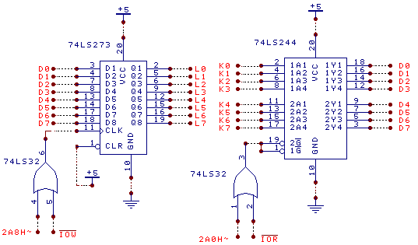
图 4-1 图 4-2

三、编程提示
1、上述并行输出接口的地址为2A8H，并行输入接口的地址为2A0H，通过上述并行接口电路输出数据需要3条指令：
MOV AL,数据
MOV DX,2A8H
OUT DX,AL
通过上述并行接口输入数据需要2条指令：
MOV DX,2A0H
IN AL,DX

2、参考流程图

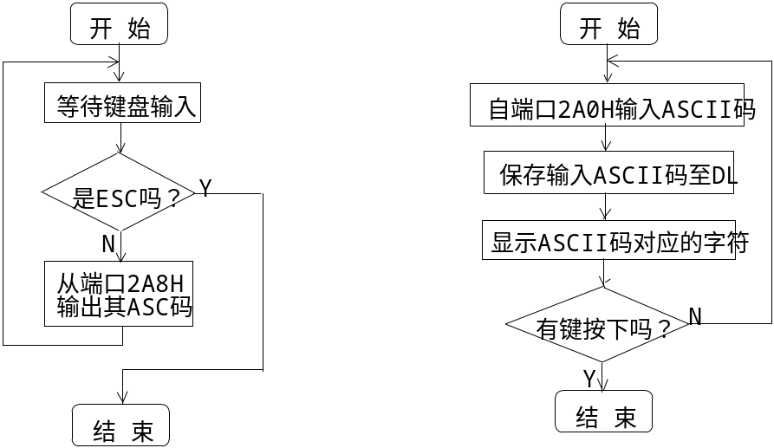

图 4-3 参考程序框图1 图 4-4 参考程序框图2
四、实验设备
1、微机系统一套；
2、ＴＰＣ－2003微机接口实验系统一台；
3、导线若干；
4、示波器一台。

五、实验要求：
写出实验报告，内容为：
- 实验目的；
- 实验设备；
- 实验中遇到的问题及解决问题的分析思路与办法，问题定位及问题的性质；
对本实验的建议及有何创新。

实验二 8255A并行接口实验（一）

一 实验目的
- 掌握通过8255A并行口传输数据控制ＬＥＤ发光二极管的亮灭；进一步熟悉软件编程环境。
二 实验设备
1、微机系统一套；
2、ＴＰＣ－3型微机接口实验系统一台；
3、导线若干。
三 实验内容
1、基础部分：用8255A的A端口控制8个ＬＥＤ发光二极管的亮和灭（端口输出为1则亮，输出为0则灭）。其中L0―L2为东西方向，L5―L7为南北方向、L3-L4不用，PA口与相应的发光二极管驱动信号输入端相连，输入端为1时发光二极管亮。接线如图4-5所示。

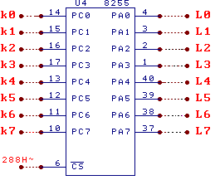

图4-5

编制程序，通过8255A控制发光二极管，以模拟交通灯的管理。

2.提高部分：利用开关Ｋ０，Ｋ１的控制，以模拟几种交通灯的管理，具体要求为：
Ｋ０ Ｋ１ 灯控制
０ ０ 正常运行
０ １ 南北路口绿灯亮、东西路口红灯亮
１ ０ 东西路口绿灯亮、南北路口红灯亮

3.如果模拟车流量大小来来决定红绿灯交通时间，请问你有什么解决办法。如果能解决请加以解释并编程调试。
四、编程提示：
- 要完成本实验，首先必须了解交通灯的亮灭规律。设有一个十字路口，南北、东西方向初始态为四个路口的红灯全亮。之后，南北路口的绿灯亮，东西路口的红灯亮，南北路口方向通车。延迟一段时间后，南北路口的绿灯熄灭，而南北路口的黄灯开始闪烁。闪烁8次后，南北路口的红灯亮，同时东西路口的绿灯亮，东西路口方向开始通车。延迟一段时间后，东西路口的绿灯熄灭，而黄灯开始闪烁。闪烁苦干次后，再切换到南北路口方向。之后，重复上述过程。
- 程序中应设定好8255A的工作模式，使三个端口均工作于方式0，并处于输出态
- 8255A的A端口地址为：288H
B端口地址为：289H
C端口地址为：28AH
控制口地址为：28BH

五、实验要求：
1．做好实验预习和准备工作，并写出预习报告（要求写出实验的流程图及程序），熟练掌握8255A编程原理及编程方法。

2．实验操作的最低要求是要做出实验内容的基础部分，然后根据实际操作能力争取做出实验内容的提高部分及回答实验内容的第三部分问题。

3．写出实验报告，内容为：
- 实验目的；
- 实验设备；
- 实验中遇到的问题及解决问题的分析思路与办法，问题定位及问题的性质；
- 对本实验的建议及有何创新。

实验三 8255A并行接口实验（二）

一、实验目的
掌握8255方式0的工作原理及使用方法。

二、实验内容
1．实验电路如图4-6，8255C口接逻辑电平开关K0～K7，A口接LED显示电路L0～L7。
2. 编程从8255C口输入数据，再从A口输出.

图 4-6

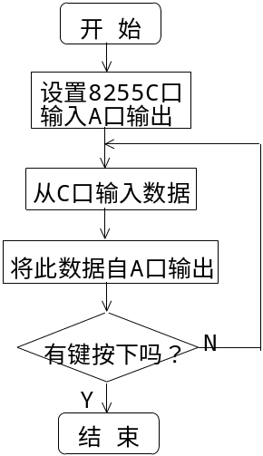

图 4-7

三、实验设备
1、微机系统一套；
2、ＴＰＣ－2003微机接口实验系统一台；
3、导线若干；
4、示波器一台。

四、编程提示
1、8255控制寄存器端口地址 28BH
A口的地址 288H
C口的地址 28AH

2、参考流程图（见图4-7）：

五、实验报告要求
- 1)实验目的；
2)实验设备；
3)实验中遇到的问题及解决问题的分析思路与办法，问题定位及问题的性质；
对本实验的建议及有何创新；

实验四 8253计数器／定时器的实验

一 实验目的
- 掌握8253定时器的编程原理，用示波器观察不同模式下的波形；
- 熟练掌握GATE的使用方法。
二 实验设备
1、微机系统一套；
2、ＴＰＣ－2003微机接口实验系统一台；
3、导线若干。
4、一台示波器
三 实验内容
- 基本部分：
- 8253构成一个方波发生器或分频器，按图4-8完成以下接线：
- 1M脉冲输出与CLK0连接，将＋5V与；
- 将OUT0和CLK1相连；
- GATE0、GATE1接＋5V；
- CS插孔接280H—287H；
- 连接8253左上方＋5V电源。

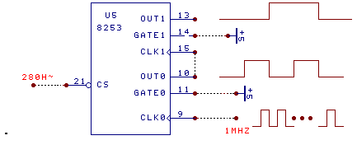
图4-8

2）完成编程。将定时器0设为模式3（方波发生器），定时器1设为模式2（分频器），定时器0的输出脉冲作为定时器1的时钟输入。修改程序中的参数以改变方波宽度和分频信号周期，在示波器中，观察定时器0和1的输出波形及其相位关系，并在纸上画出（CLK、ＧＡＴＥ、ＯＵＴ）波形。

- 提高部分：请编写程序调试出下图所示的波形，其中N数可改变。

N

图4-9
四 编程提示
８２５３控制端口地址为：283H
定时期０地址为：280H
定时期１地址为：281H
定时期２地址为：282H
有关８２５３的工作原理请参考《微型计算机技术及应用》第六章

五 实验要求
1．做好实验预习和准备工作，并写出预习报告（要求写出实验流程图），熟练掌握 ８２５３编程原理及编程方法。

２．实验操作的最低要求是要做出实验内容的基础部分，然后根据实际操作能力争取做出实验内容的提高部分。

３．写出实验报告，内容为：
- 实验目的；
- 实验设备；
- 实验中遇到的问题及解决问题的分析思路与办法，问题定位及问题的性质； 对本实验的建议及有何创新。

实验五 8251A串行口的实验

一 实验目的
- 了解串行通信的基本原理和8251A的工作原理。
- 掌握8251A的编程方法与编程原理。

二 实验设备
- 微机系统一套；
- ＴＰＣ－2003微机接口实验系统一台；
- 导线若干；
- 双踪示波器一台

三 实验内容
  - 图4-10连接好电路，(8251插通用插座)其中8253计数器用于产生8251的发送和接收时钟.TXD和RXD连在一起。
２、编程：从键盘输入一个字符,将其ASCII码加 1 后发送出去,再接收回来在屏幕上显示。实现自发自收。

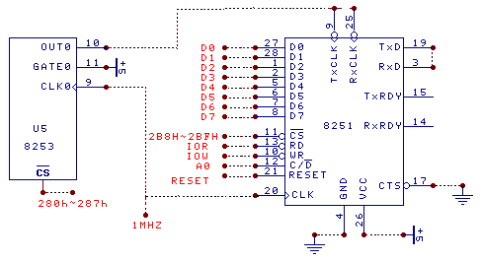
图 4-10 串行通讯电路

四、实验提示
- 图示电路8251的控制口地址为2B9H,数据口地址为2B8H。
- 8253计数器的计数初值=时钟频率 /（波特率×波特率因子），这里的时钟频率接 1MHz，波特率若选1200，波特率因子若选16，则计数器初值为52。
- 收发采用查询方式。
- 8251的异步模式字如图4-11所示。

Ｓ２ | Ｓ１ | ＥＰ | ＰＥＮ | Ｌ２ | Ｌ１ | Ｂ２ | Ｂ１

奇/偶校验类型 是否需要
停止位的数目 0—奇校验 校验位 数据位数目 波特率因子
00—无意义 1—偶校验 0—无校验位 00—5位 00—同步模式
01—１个停止位 1—有校验位 01—6位 10—波特率因子为16
10—1.5个停止位 10—7位 11—波特率因子为64
11—２个停止位 11—8位

图4-11 8251的异步模式字

5、 8251控制字如图4-12所示：

进行内 状态寄存器中三个出错标志复位 发送使能
部复位 接收使能

EH | IR | RTS | ER | SBRK | RXE | DTR | TXEN

搜索同步字符 使RTS输出低电平 使TXD输出低电平
使DTR输出低电平

图4-12 8251的控制字

五 实验要求：
1．做好实验预习和准备工作，并写出预习报告（要求写出实验流程图），熟练掌握 8251编程原理及编程方法。
2. 写出实验报告，内容为：
- 1)实验目的；
2)实验设备；
- 3)实验中遇到的问题及解决问题的分析思路与办法，问题定位及问题的性质； 对本实验的建议及有何创新；
4) 请你谈谈串行通讯在周围环境中的具体应用。

六参考流程图（见图4-13）
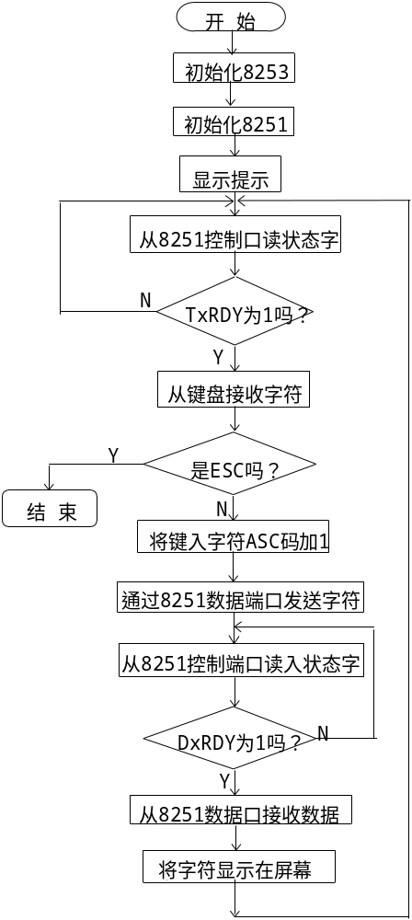
图 4-13

实验六 8259A中断控制器实验

一 实验目的
1、掌握8259A中断控制器工作原理，熟悉实验中涉及到的中断屏蔽寄存器IMR和中断服务寄存器ISR等的使用方法。
2、学会中断处理程序的编写。

二、实验原理与内容
1、实验原理
PC机用户可使用的硬件中断只有可屏蔽中断，由8259中断控制器管理。中断控制器用于接收外部的中断请求信号，经过优先级判别等处理后向CPU发出可屏蔽中断请求。IBMPC、PC/XT机内有一片8259中断控制器对外可以提供8个中断源：
中断源 中断类型号 中断功能
IRQ0 08H 时钟
IRQ1 09H 键盘
IRQ2 0AH 保留
IRQ3 0BH 串行口2
IRQ4 0CH 串行口1
IRQ5 0DH 硬盘
IRQ6 0EH 软盘
IRQ7 0FH 并行打印机
8个中断源的中断请求信号线IRQ0～IRQ7在主机的62线ISA总线插座中可以引出，系统已设定中断请求信号为“边沿触发”，普通结束方式。对于PC/AT及286以上微机内又扩展了一片8259中断控制，IRQ2用于两片8259之间级连，对外可以提供16个中断源：
中断源 中断类型号 中断功能
IRQ8 070H 实时时钟
IRQ9 071H 用户中断
IRQ10 072H 保留
IRQ11 073H 保留
IRQ12 074H 保留
IRQ13 075H 协处理器
IRQ14 076H 硬盘
IRQ15 077H 保留
PCI总线中的中断线只有四根，INTA#、INTB#、INTC#、INTD#，它们需要通过P&P的设置来和某一根中断相连接才能进行中断申请。
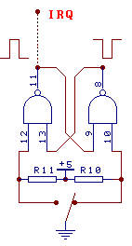
图 4-14 中断电路

2、实验内容
实验电路如图4-14，直接用手动产生单脉冲作为中断请求信号（只需连接一根导线）。要求每按一次开关产生一次中断，在屏幕上显示一次“TPC pci card Interrupt”，中断10次后程序退出。

三、编程提示
- 由于9054的驱动程序影响直写9054芯片的控制寄存器，中断实验需要在纯DOS的环境中才能正常运行。这里指的纯DOS环境是指微机启动时按F8键进入的DOS环境。WINDOWS重启进入MSDOS方式由于系统资源被重新规划过，所以也不能正常实验。

- 由于TPC卡使用PCI总线，所以分配的中断号每台微机可能都不同，编程时需要了解当前的微机使用那个中断号并进行设置，获取方法请参看汇编程序使用方法的介绍。（也可使用自动获取资源分配的程序取得中断号）

- 在纯DOS环境下，有些微机的BIOS设置中有将资源保留给ISA总线使用的选项，致使在纯DOS环境（WINDOWS环境下不会出现此问题）下PCI总线无法获得系统资源，也就无法做实验，这时需要将此选项修改为使用即插即用。

- 在纯DOS环境下，有些微机的BIOS设置中有使用即插即用操作系统的选项，如果在使用即插即用操作系统状态下，BIOS将不会给TPC卡分配系统资源，致使在纯DOS环境（WINDOWS环境下不会出现此问题）下PCI总线无法获得系统资源，也就无法做实验，这时需要将此选项修改为不使用即插即用操作系统。

- 由于TPC卡使用9054芯片连接微机，所以在编程使用微机中断前需要使能9054的中断功能，代码如下：
mov dx,ioport_cent+68h ;设置 tpc 卡中9054芯片io口,使能中断
in ax,dx
or ax,0900h
out dx,ax
其中IOPORT_CENT是9054芯片寄存器组的I/O起始地址，每台微机可能都不同，编程时需要了解当前的微机使用哪段并进行设置，获取方法请参看本书结尾部分的介绍。（也可使用自动获取资源分配的程序取得），+68H的偏移是关于中断使能的寄存器地址，设置含义如下：
设置INTCSR(68H)寄存器，中断模式设置
BITS | 功能
8 | 1：能够产生PCI中断  0：禁止产生PCI中断
11 | 1：能够LOCAL端输入的中断送到PCI端  0：禁止LOCAL端输入的中断送到PCI端
其它位为零即可，更多内容参看9054芯片数据手册
程序退出前还要关闭9054的中断，代码如下：
mov dx,ioport_cent+68h ;设置 tpc 卡中9054芯片io口,关闭中断
in ax,dx
and ax,0f7ffh
out dx,ax

- PC机中断控制器8259 的地址为20H、21H,编程时要根据中断类型号设置中断矢量，8259中断屏蔽寄存器IMR对应位要清零（允许中断），中断服务结束返回前要使用中断结束命令：
MOV AL，20H
OUT 20H，AL
中断结束返回DOS时应将IMR对应位置1，以关闭中断 。

四、实验报告要求
1)实验目的；
2)实验设备；
3)实验中遇到的问题及解决问题的分析思路与办法，问题定位及问题的性质； 对本实验的建议及有何创新。

五、参考流程图如下图所示
图 4-15 中断
开始
设置TPC卡中断使能
保存原中断向量
设置新中断向量
设置中断掩码
显示提示信息
恢复中断掩码
计数器为0？
Y
N
按任意键？
Y
N
恢复原中断向量
设置TPC卡中断关闭
关中断
开中断
结束返回
中断开始
计数器减一

显示提示信息

发出E0I结束中断
关中断
开中断
中断返回

实验七 D/A实验

一 实验目的
了解数／模转换的基本原理，掌握DAC0832芯片的使用方法。

二实验内容
- 基础部分
用DAC0832将一组数据转变为某种波形。
Ａ、如图4-16连接线路，即把DAC0832的CS端和290—297H相连。
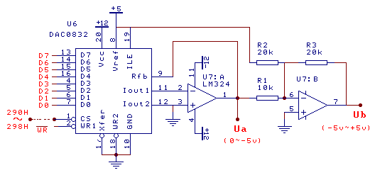

图4-16

Ｂ、编制程序，在AOUT端用示波器观察波形。
(1) 产生锯齿波； (2) 产生三角波；
(3) 产生正弦波； (4) 停止转换，等待输入；
（5） 返回DOS.

2、提高部分：
要求在基础部分内容的基础上，通过加控制量，使波形频率可调。

三 编程提示
1、8位D/A转换器DAC0832的口地址为290H，输入数据与输出电压的关系为：
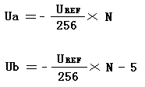
（UREF表示参考电压,N表示数数据），这里的参考电压为ＰＣ机的＋５Ｖ电源。
2、首先由CS片选信号确定DAC内部的输入寄存器和DAC寄存器的端口地址。在本实验箱中硬件按图4-16连接，此时WR2与XFER接地，使DAC寄存器的LE一直处于有效，故这两个寄存器的端口地址是相同的，进入输入寄存器的数据直接进入DAC寄存器，不需进行两次锁存
3、产生锯齿波和三角波只须由AL存放的数字量的增减来控制，而要产生正弦波，较好的手段是根据正弦函数造一个正弦数字量表。取值范围为一个周期，其中采样点数的多少由精度决定。
4、在进行D/A及A/D转换实验时，有一个问题，就是要正确处理地线的连接问题。在DAC0832内部主要是模拟电路，而LF351运放则完全是模拟电中。其它的译码器、锁存器、与非门等则是数字电路芯片。要注意把各个“模拟地”连在一起，把各个“数字地”另外连在一起。而在整个系统中用一个共地点把模拟地和数字地连接起来，以免造成回路引起数字信号通过数字地线干扰信号（在TPC-2003微机培训系统中线已连好）。
DAC0832输入寄存器地址与DAC寄存器地址为290H,有关DAC0832的工作原理请参考《微型计算机技术及应用》第十章。

四 实验要求：
1．做好实验预习和准备工作，并写出预习报告（要求写出实验流程图），熟练掌握DAC0832编程原理及编程方法。

２.实验操作的最低要求是要做出实验内容的基础部分，然后根据实际操作能力争取做出实验内容的提高部分。

３.写出实验报告，内容为：
1)实验目的；
2)实验设备；
4)根据实验要求画出实验流程图；
5)实验中遇到的问题及解决问题的分析思路与办法，问题定位及问题的性质； 对本实验的建议及有何创新。

请你谈谈D/A数模转换在实际具体事物中的应用。

实验八 A/D实验

一、实验目的
了解模/数转换的基本原理，掌握ADC0809的使用方法。

二、实验内容
１、实验电路原理图如图4-17。通过实验台左下角电位器RW1输出0～5Ｖ直流电压送入ADC0809通道0(IN0),利用debug的输出命令启动Ａ/Ｄ转换器，输入命令读取转换结果，验证输入电压与转换后数字的关系。
启动IN0开始转换: Out 0298 0
读取转换结果: In 0298

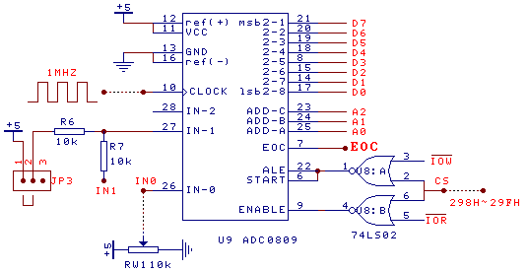
图 4-17 模数转换电路

２、编程采集IN0输入的电压,在屏幕上显示出转换后的数据（用16进制数）。

３、将JP3的1、2短接，使IN2处于双极性工作方式，并给IN1输入一个低频交流信号（幅度为±５Ｖ），编程采集这个信号数据并在屏幕上显示波形。

三、实验提示
１、ADC0809的IN0口地址为298H，IN1口地址为299H。

２、IN0单极性输入电压与转换后数字的关系为：
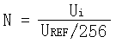
其中Ui为输入电压，UREF为参考电压，这里的参考电压为ＰＣ机的＋５Ｖ电源。

３、一次A/D转换的程序可以为
MOV DX,口地址
OUT DX,AL ；启动转换
；延时
IN AL,DX ；读取转换结果放在AL中

四、参考流程图（见图39,40）
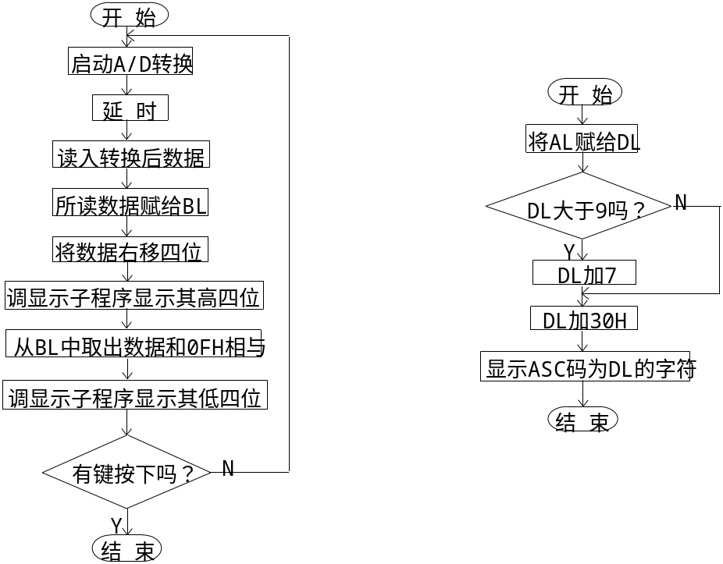
(A) 主程序 （B） 显示子程序
图 4-17
五、实验要求：
1．做好实验预习和准备工作，并写出预习报告，熟练掌握ADC0809编程原理及编程方法。

２.实验操作的最低要求是要做出实验内容的1、2部分，然后根据实际操作能力争取做出实验内容的3部分。

３.写出实验报告，内容为：
1)实验目的；
2)实验设备；
4)根据实验要求画出实验流程图；
5)实验中遇到的问题及解决问题的分析思路与办法，问题定位及问题的性质； 对本实验的建议及有何创新。

实验九 LED显示实验

一、实验目的
掌握数码管显示数字的原理

二、实验内容
- 静态显示：按图4-18连接好电路，将8255的A口PA0～PA6分别与七段数码管的段码驱动输入端a～ｇ相连，位码驱动输入端S1接+5V（选中），S0、dp接地（关闭）。编程从键盘输入一位十进制数字（0～9），在七段数码管上显示出来。
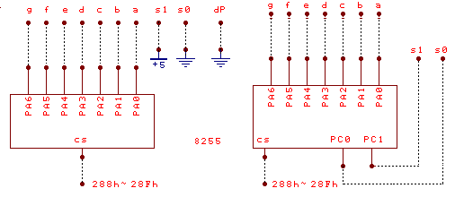
图 4-18 图 4-19
- 动态显示：按图4-19连接好电路，七段数码管段码连接不变，位码驱动输入端S1，S0接8255 C口的PC1，PC0。编程在两个数码管上显示“56”。
- 动态显示（选作）：使用图4-19的电路，编程在两个数码管上循环显示“00-99”。

三、编程提示
1、实验台上的七段数码管为共阴型，段码采用同相驱动，输入端加高电平,选中的数码管亮，位码加反相驱动器，位码输入端高电平选中。
2、七段数码管的字型代码表如下表：

显示字形 | g | e | f | d | c | b | a | 段码
0 | 0 | 1 | 1 | 1 | 1 | 1 | 1 | 3fh
1 | 0 | 0 | 0 | 0 | 1 | 1 | 0 | 06h
2 | 1 | 0 | １ | 1 | 0 | 1 | 1 | 5bh
3 | 1 | 0 | 0 | 1 | 1 | 1 | 1 | 4fh
4 | 1 | 1 | 0 | 0 | 1 | 1 | 0 | 66h
5 | 1 | 1 | 0 | 1 | 1 | 0 | 1 | 6dh
6 | 1 | 1 | 1 | 1 | 1 | 0 | 1 | 7dh
7 | 0 | 0 | 0 | 0 | 1 | 1 | 1 | 07h
8 | 1 | 1 | 1 | 1 | 1 | 1 | 1 | 7fh
9 | 1 | 1 | 0 | 1 | 1 | 1 | 1 | 6fh

3、参考流程图(见图4-20)
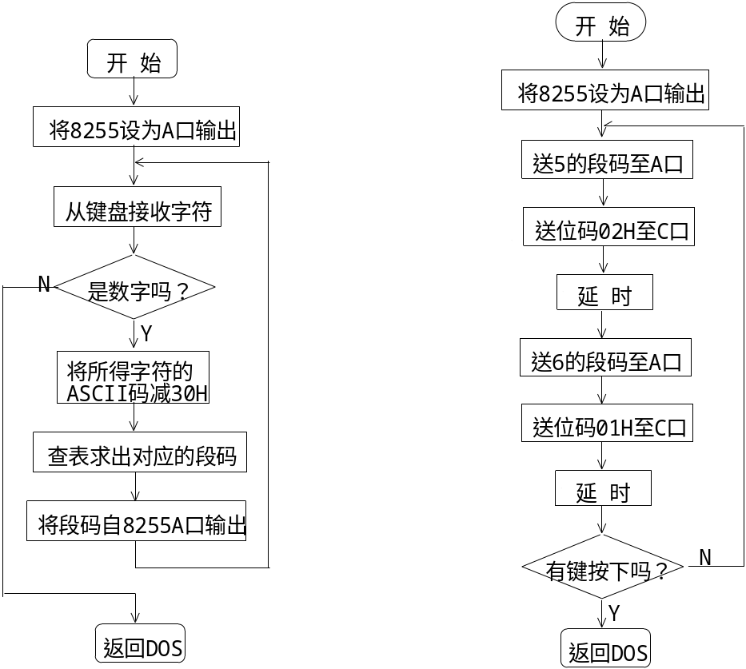
（A） （B）
图 4-20

实验十 微机接口综合实验（1）

- 实验目的
1、掌握8279键盘显示电路的基本功能及编程方法。
2、掌握一般键盘和显示电路的工作原理。
3、进一步掌握定时器的使用和中断处理程序的编程方法。

- 实验内容
1、本实验的实验电路如图56。它做在一块扩展电路板上，用一根20芯扁平电缆与实验台上扩展插头J7相连。

2、编程1：使得在小键盘上每按一个健，6位数码管上显示出相应字符，它们的对应关系如下：
小键盘 |  | 显示 |  | 小键盘 |  | 显示
0 | — | 0 |  | C | — | C
1 | — | 1 |  | D | — | d
2 | — | 2 |  | E | — | E
3 | — | 3 |  | F | — | F
4 | — | 4 |  | G | — | q
5 | — | 5 |  | M | —
6 | — | 6 |  | P | — | p
7 | — | 7 |  | W | —
8 | — | 8 |  | X | —
9 | — | 9 |  | Y | —
A | — |  |  | R | — | 返回
B | — | b

3、编程2:中断编程
利用实验台上提供的定时器8253和扩展板上提供的8279以及键盘和数码显示电路，设计一个电子钟。由8253中断定时，小键盘控制电子钟的启停及初始值的预置。
电子钟显示格式如下：
XX．XX．XX. 由左向右分别为时、分、秒
要求具有如下功能：
①、C键：清除，显示全零。
②、G键：启动，电子钟计时。
③、D键：停止，电子钟停止计时。
④、P键：设置时、分、秒值。输入时依次为时、分、秒，同时应有判断输入错误的能力，若输入有错，则显示：E－－－－－。此时敲P键可重新输入预置值。
⑤、E键：程序退出。

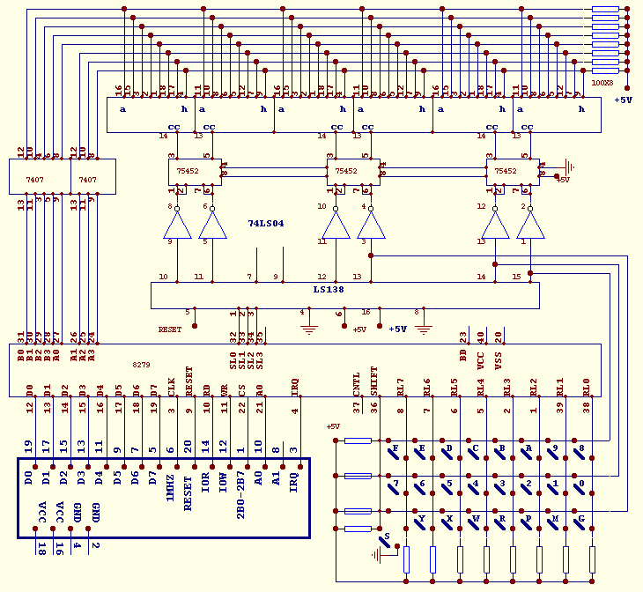
图 4-21

- 编程1 接线方法
用一根20芯扁平电缆将实验扩展板与实验台上扩展插头J7相连。

- 编程2 接线方法
  - 用一根20芯扁平电缆将实验扩展板与实验台上扩展插头J7相连。
  - 实验台上8253 CLK0 接 1MHZ，GATE0 和 GATE1接＋5V，OUT0 接 CLK1，OUT1 接 IRQ，CS接 280H～287H。
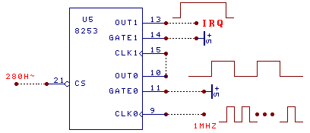
- 编程1 参考流程
主程序流程图：
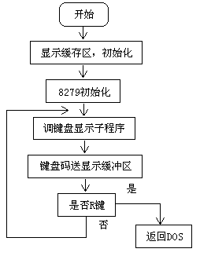
显示子程序流程图：DISP
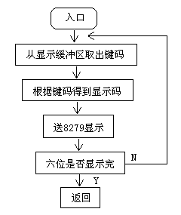

键盘显示子程序流程图：KEY2
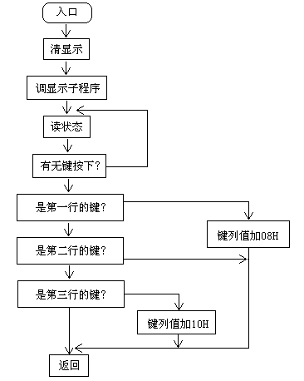

附件一 ASCⅡ码表

 | 列 | 0^{（3）} | 1^{（3）} | 2^{（3）} | 3 | 4 | 5 | 6 | 7[（3）]
行 | 位654→  ↓3210 | 000 | 001 | 010 | 011 | 100 | 101 | 110 | 111
0 | 0000 | NUL | DLE | SP | 0 | @ | P | 、 | p
1 | 0001 | DOH | DC1 | ！ | 1 | A | Q | a | q
2 | 0010 | STX | DC2 | ″ | 2 | B | R | b | r
3 | 0011 | ETX | DC3 | # | 3 | C | S | c | s
4 | 0100 | EQT | DC4 | $ | 4 | D | T | d | t
5 | 0101 | ENQ | NAK | % | 5 | E | U | e | u
6 | 0110 | ACK | SYN | & | 6 | F | V | f | v
7 | 0111 | BEL | ETB | ´ | 7 | G | W | g | w
8 | 1000 | BS | CAN | ( | 8 | H | X | h | x
9 | 1001 | HT | EM | ) | 9 | I | Y | i | y
A | 1010 | LF | SUB | * | ： | J | Z | j | z
B | 1011 | VT | ESC | + | ； | K | [ | k | {
C | 1100 | FF | FS | ， | < | L | \ | l | ↑
D | 1101 | CR | GS | - | = | M | ] | m | }
E | 1110 | SO | RS | . | > | N | Ω（1） | n | ~
F | 1111 | SI | US | / | ? | O | -（2） | o | DEL

附件二 BOS功能调用INT21H
AH | 功能 | 调用参数 | 返回参数
00 | 程序终止（同INT 20H） | ＣＳ＝程序段前缀
01 | 键盘输入并回显 |  | AL=输入字符
02 | 显示输出 | ＤＬ＝输出字符
03 | 异步通讯输入 |  | AL=输入数据
04 | 异步通讯输出 | ＤＬ＝输出数据
05 | 打印机输出 | ＤＬ＝输出字符
06 | 直接控制台I/O | ＤＬ＝ＦＦ（输入） | AL=输入字符
 |  | ＤＬ＝字符（输出）
07 | 键盘输入（无回显） |  | AL=输入字符
08 | 键盘输入（无回显） |  | AL=输入字符
 | 检测Ctrl-Break
09 | 显示字符串 | DS：DX＝串地址
 |  | ’$’结束字符串
0A | 键盘输入到缓冲区 | DS:DX＝缓冲区首地址
 |  | (DS:DX)＝缓冲区最大的字符数 | (DS:DX+1)＝实际输入的字符数
0B | 检验键盘状态 |  | AL＝FF有输入
 |  |  | AL＝00无输入
0C | 清除输入缓冲区并请 | ＡＬ＝输入功能号
 | 求指定的输入功能 | （1，６，７，８，Ａ）
0D | 磁盘复位 |  | 清除文件缓冲区
0E | 指定当前缺省的磁盘 | ＤＬ＝驱动器号 | AL＝驱动器数
 | 驱动器 | ０＝Ａ，１＝Ｂ，……
0F | 打开文件 | DS:DX＝FCB首地址 | AL＝００文件找到
 |  |  | AL＝ＦＦ文件未找到
10 | 关闭文件 | DS:DX＝FCB首地址 | AL＝００目录修改成功
 |  |  | AL＝ＦＦ目录中未找到文件
11 | 查找第一个目录项 | DS:DX＝FCB首地址 | AL＝００找到
 |  |  | AL＝ＦＦ未找到
12 | 查找下一个目录项 | DS:DX＝FCB首地址 | AL＝００找到
 |  | （文件名中带＊或？） | AL＝ＦＦ未找到
13 | 删除文件 | DS:DX＝FCB首地址 | AL＝００删除成功
 |  |  | AL＝ＦＦ未找到
14 | 顺序读 | DS:DX＝FCB首地址 | AL＝００读成功
＝０１文件结束，记录中无数据
＝０２DTA空间不够
＝０３文件结束，记录不完整

续表
ＡＨ | 功能 | 调用参数 | 返回参数
１５ | 顺序写 | DS:DX＝FCB首地址 | AL=00写成功
 |  |  | AL=01盘满
 |  |  | A L=02DTA空间不够
１６ | 建文件 | DS:DX＝FCB首地址 | AL=00建立成功
 |  |  | AL=FF无磁盘空间
１７ | 文件改名 | DS:DX＝FCB首地址 | AL=00成功
 |  | (DS:DX+1)＝旧文件名 | AL=00不成功
 |  | (DS:DX+17)＝新文件名
１９ | 取当前缺省磁盘驱动器 |  | AL=缺省的驱动器号
 |  |  | ０=Ａ，１=Ｂ，２=Ｃ，……
１Ａ | 置DTA地址 | DS:DX＝DTA地址
１Ｂ | 取缺省驱动器 |  | AL=每簇的扇区数
 | FAT信息 |  | DS:DX=FAT标识字节
 |  |  | CX=物理扇区的大小
 |  |  | CX=缺省驱动器的簇数
１Ｃ | 取任一驱动器 | DL＝驱动器号 | 同上
 | FTA信息
２１ | 随机读 | DS:DX＝FCB首地址 | AL=00读成功
 |  |  | AL=01文件结束
 |  |  | AL=02缓冲区溢出
 |  |  | AL=03缓冲区不满
２２ | 随机写 | DS:DX＝FCB首地址 | AL=00写成功
 |  |  | AL=01盘满
 |  |  | AL=02缓冲区溢出
２３ | 测定文件大小 | DS:DX＝FCB首地址 | AL=00成功
 |  |  | 文件长度填入FCB
 |  |  | AL=FF未找到
２４ | 设置随机记录号 | DS:DX＝FCB首地址
２５ | 设置中断向量 | DS:DX＝中断向量
 |  | AL＝中断类型号
２６ | 建立程序段前缀 | DX＝新的程序段的段前缀
２７ | 随机分块读 | DS:DX＝FCB首地址  CX＝记录数 | AL=00读成功  AL=01文件结束  AL=02缓冲区太小，传输结束  AL=03缓冲区不满  CX=读取的记录数
续表
ＡＨ | 功能 | 调用参数 | 返回参数
２８ | 随机分块写 | DS:DX＝FCB首地址 | AL=00写成功
 |  | CX=记录数 | AL=01盘满
２９ | 分析文件 | ES:SI=FCB首地址 | AL=00标准文件
 |  | DS:SI=ASCⅡZ串 | =01多义文件
 |  | AL=控制分析标志 | =FF非法文件
２Ａ | 取日期 |  | CX=年
 |  |  | DH:DL=月:日（二进制）
２Ｂ | 设置日期 | CX:DH:DL=年:月:日 | AL=00成功
 |  |  | =FF无效
２Ｃ | 取时间 |  | CH:CL=时：分
 |  |  | DH:DL=秒:1/100秒
２Ｄ | 设置时间 | CH:CL=时:分 | AL=00成功
 |  | DH:DL=秒:1/100秒 | AL=FF无效
２Ｅ | 置磁盘自动读写标志 | AL=00关闭标志
 |  | =01打开标志
２Ｆ | 取磁盘缓冲区的首地址 |  | ES:BX=缓冲区首地址
３０ | 取ＤＯＳ版本号 |  | AL=发行号，AL=版号
３１ | 结束并驻留 | AL=返回码
 |  | DX=驻留区大小
３３ | Ｃtrl-Break检验 | AL=00取状态 | DL=00关闭Ctrl-Break检测
 |  | AL=01置状态（DL） | =01打开Ctrl-Break检测
DL=00关闭检测
=01打开检测
３５ | 取中断向量 | AL=中断类型 | ES:BX=中断向量
３６ | 取空闲磁盘空间 | DL=驱动器号 | 成功:AX=每簇扇区数
 |  | 0=缺省，1=A，2=B，… | BX=有效簇数
 |  |  | CX=每扇区字节数
 |  |  | DX=总簇数
 |  |  | 失败: AX=FFFF
３８ | 置／取国家信息 | DS:DX=信息区首地址 | BX=国家码(国际电话前缀码)
 |  |  | AX=错误码
３９ | 建立子目录（MKDIR） | DS:DX=ASCⅡZ串地址 | AX=错误码
３Ａ | 删除子目录（MKDIR） | DS:DX=ASCⅡZ串地址 | AX=错误码
３Ｂ | 改变当前目录（MKDIR） | DS:DX=ASCⅡZ串地址 | AX=错误码
３Ｃ | 建立文件 | DS:DX=ASCⅡZ串地址  CX=文件属性 | 成功:AX=文件代号  失败:AX=错误码

续表
AH | 功能 | 调用参数 | 返回参数
3D | 打开文件 | DS:DX=ASCⅡZ串地址 | 成功:AX=文件代号
 |  | AL=0读 | 失败:AX=错误码
 |  | =1写
 |  | =2读/写
3E | 关闭文件 | BX=文件号 | 失败: AX=错误码
3F | 读文件设备 | DS:DX=数据缓冲区地区 | 读成功:
 |  | BX=文件代号 | AX=实际读入的字节数
 |  | CX=读取的字节数 | AX=0已到文件尾
40 | 写文件或设备 | DS:DX=数据缓冲区地区 | 写成功：
 |  | BX=文件代号 | AX=实际写入的字节数
 |  | CX=写入的字节数 | 读出错: AX=错误码
 |  |  | 写出错：AX=错误码
41 | 删除文件 | DS:DX=ASCⅡZ串地址 | 成功:AX=00
 |  |  | 失败:AX=错误码(2,5)
42 | 移动文件指针 | BX=文件代号 | 成功:DX:AX=新指针位置
 |  | CX:DX=位移量 | 失败:AX=错误码
 |  | AL移动方式(0,1,2)
43 | 置/取文件属性 | DS:DX=ASCⅡZ串地址 | 成功:CX=文件属性
 |  | AL=0文件属性 | 失败:AX=错误码
 |  | AL=1置文件属性
 |  | CX=文件属性
44 | 设备文件I/O控制 | BX=文件代号 | DX=设备信息
AL=0取状态
=1置状态DX
=2读数据
=3写数据
=6取输入状态
=7取输出状态
45 | 复制文件代号 | BX=文件代号1 | 失败:AX=错误码
 |  |  | 成功:AX=文件代号2
46 | 人工复制文件代号 | BX=文件代号1 | 失败:AX=错误码
 |  |  | CX=文件代号2
47 | 取当前目录路径名 | DL=驱动器号 | (DS:SI)=ASCⅡZ串
 |  | DS:SI=ASCⅡZ串地址 | 失败:AX=错误码
48 | 分配内存空间 | BX=申请内存容量 | 成功:AX=分配内存首址  失败:BX=最大可用空间

续表
AH | 功能 | 调用参数 | 返回参数
49 | 释放内存空间 | ES=内存起始段地址 | 失败:AX=错误码
4A | 调整已分配的存 | ES=原内存起始地址 | 失败:BX=最大可用空间
 | 储块 | BX=再申请的容量 | AX=错误码
4B | 装配/执行程序 | DS:DX=ASCⅡ串地址 | 失败:AX=错误码位
 |  | ES:BX=参数区首地址
 |  | AL=0装入执行
 |  | AL=3装入不执行
4C | 带返回码结束 | AL=返回码
4D | 取返回码结束 |  | AX=返回代码
4E | 查找第一个匹 | DS:DX=ASCⅡZ串地址 | AX=出错代码（02，18）
 | 配文件 | CX=属性
4F | 查找下一个匹 | DS:DX=ASCⅡZ串地址 | AX=出错代码（18）
 | 配文件 | (文件名中带?或*)
54 | 取盘自动读写标志 |  | AL=当前标志值
56 | 文件改名 | DS:DX=ASCⅡZ串(旧) | AX=出错码（03，05，17）
 |  | ES:DI=ASCⅡZ串(新)
57 | 置/取文件日期 | BX=文件代号
 | 和时间 | AL=0读取 | DX:CX=日期和时间
 |  | AL=1设置（DX:CX） | 失败:AX=错误码
58 | 取/置分配策略 | AL=0取码 | 成功:AX=策略码
 |  | =1置码（BX） | 失败:AX=错误码
 |  | BX=策略码
59 | 取扩充错误码 |  | AX=扩充错误码
 |  |  | BH=错误类型
 |  |  | BL=建议的操作
 |  |  | CH=错误场所
5A | 建立临时文件 | CX=文件属性 | 成功:AX=文件代号
 |  | DS:DX=ASCⅡZ串地址 | 失败:AX=错误码
5B | 建立新文件 | CX=文件属性 | 成功:AX=文件代号
 |  | DS:DX=ASCⅡZ串地址 | 失败:AX=错误码
5C | 控制文件存取 | AL=00封锁 | 失败:AX=错误码
 |  | =01开启
 |  | BX=文件代号
 |  | CX:DX=文件位移
 |  | SI:DI=文件长度
60 | 取程序前缀地址 |  | BX=PSP地址
*AH=0—2E适用DOS1.0以上版本；
AH=2F—57适用DOS2.0以上版本；
AH=58—62适用DOS3.0以上版本；

附录三 BIOS中断
INT | AH | 功能 | 调用参数 | 返回参数
10 | 0 | 设置显示方式 | AL=00 40*25黑白方式  =01 40*25彩色方式  =02 80*25黑白方式  =03 80*25彩色方式  =04 320*200彩色图形方式  =05 320*200黑白图形方式  =06 640*200黑白图形方式  =07 80*25单色文本方式  =08 160*200 16色图形(PCjr)  =09 320*200 16色图形(PCjr)  =0A 640*200 16色图形(PCjr)  =0B保留（EGA）  =0C保留（EGA）  =0D 320*200彩色图形(EGA)  =0E 640*200彩色图形(EGA)  =0F 320*350黑白图形(EGA)  =10 640*350彩色图形(EGA)  =11 640*480单色图形(EGA)  =12 640*480 16色图形(EGA)  =13 320*200 255色图形(EGA)  =40 80*30彩色文本（CEG400）  =41 80*50彩色文本（CEG400）  =42 640*400彩色文本（CEG400）
10 | 1 | 置光标类型 | （CH）0—3=光标起始行
10 | 2 | 置光标位置 | （CL）0—3=光标结束行  BH=页号
10 | 3 | 读光标位置 | DH，DL=行，行  BH=页号 | CH=光标起始行  DH，DL=行，列
10 | 4 | 读光笔位置 |  | AH=0光笔未触发  =1光笔触发  CH=象素行  BX=象素列

续表
INT | AH | 功能 | 调用参数 | 返回参数
 |  |  |  | DH=字符行
 |  |  |  | DL=字符列
10 | 5 | 置显示页 | AL=页号
10 | 6 | 屏幕初始化或 | AL=上卷行数
 |  | 上卷 | AL=0整个窗口空白  =卷入行属性
 | 7 | 屏幕初始化或  下卷 | CH=左上角行号  CL=左上角列号  CH=右下角行号  DL=右下角列号  AL=下卷行数  AL=0整个窗口空白  BH=卷入行属性  CH=左上角行号  CL=左上角列号  DH=右下角行号  DL=右下角列号
10 | 8 | 读光标位置的  字符和属性 | BH=显示页 | AH=属性  AL=字符
10 | 9 | 在光标位置显示字符及其属性 | BH=显示页 | AL=字符  BL=属性  CX=字符重复次数
10 | A | 在光标位置显  示字符 | BH=显示页 | AL=字符  CX=字符重复次数
10 | B | 置彩色调板 | BH=彩色调色板ID  （320*200图形） | BL=和ID配套使用的颜色
10 | C | 写象素 |  | DX=行（0—199）  CX=列（0—639）  AL=象素值
10 | D | 读象素 | DX=行（0—199） | AL=象素值  CX=列（0—639）
10 | E | 显示字符 | AL=字符  （光标前移） | BL=前景色
10 | F | 取当前显示方式 |  | AH=字符列数

续表
INT | AH | 功能 | 调用参数 | 返回参数
10 | 13 | 显示字符串  （适用AT） | ES:BP=串地址  CX=串长度  DH，DL=起始行，列  BH=页号  AL=0，BL=属性  串:char,char,……  AL=1，BL=属性  串:char,char,……  AL=2  串:char,char,char,char,……  AL=3  串:char,char,char,char,…… | AL=显示方式  光标返回起始位置  光标跟随移动  光标返回起始位置  光标跟随移动
11 |  | 设备检验 |  | AX=返回值  Bit=1，配有磁盘  Bit=1，80287协处理器  Bit4,5=01,40*25BW（彩色板）  =10,80*25BW(彩色)  =11,80*25BW（黑白板）  Bit6,7=软盘驱动器号  Bit9,10,11=RS-232板号  Bit12=游戏适配器  Bit13=串行打印机  Bit14,15=打印机号
12 |  | 测定存储容量 |  | AX=字节数（KB）
13 | 0 | 软盘系统复位
13 | 1 | 读软盘状态 |  | AL=状态字节
13 | 2 | 读磁盘 | AL=扇区数 | 读成功：AH=0
 |  |  | CH，CL=磁道号，扇区号  DH，DL=磁头号，驱动器号  ES:BX=数据缓冲区地址 | AL=读取的扇区数  读失败：  AH= 出错代码
13 | 3 | 写磁盘 | 同上 | 写成功：AH=0  AL=写入的扇区数  写失败：AH=出错代码
13 | 4 | 检验磁盘扇区 | 同上（ES:BX不设置） | 成功：AH=0  AL=检验的扇区数  失败：AH=出错代码
13 | 5 | 格式化盘磁道 | ES:BX=磁道地址 | 成功：AH=0  失败：AH=出错代码

续表
INT | AH | 功能 | 调用参数 | 返回参数
14 | 0 | 初始化串行通讯口 | AL=初始化参数  DX=通讯口号（0，1） | AH=通讯解调器状态  AL=调制解调器状态
14 | 1 | 向串行通讯口写字符 | AL=字符  DX=通讯口号（0，1） | 写成功：（AH）7=0  写失败：（AH）7=1  （AH）0—6=通讯口状态
14 | 2 | 从串行通讯口读口字符 | DX=通讯口号（0，1） | 读成功：（AH）7=0  （AL）=字符  读失败：（AH）7=1  （AH）0—6=通讯口状态
14 | 3 | 取通讯口状态 | DX=通讯口号（0，1） | AH=通讯口状态  AL=调制调解器状态
15 | 0 | 启动盒式磁带马达
15 | 1 | 停止盒式磁带马达
15 | 2 | 磁带分块读 | ES:BX=数据传输区地址  CX=字节数 | AH=状态字节  AH=00读成功  =01冗余检验错  =02无数据传输  =04无引导  =80非法命令
15 | 3 | 磁带分块写 | DS:BX=数据传输区地址  CX=字节数 | AH=状态字节  （同上）
16 | 0 | 从键盘读字符 |  | AL=字符码  AH=扫描码
16 | 1 | 读键盘缓冲区字符 |  | ZF=0 =字符码  AH=扫描码  ZF=1缓冲区空
16 | 2 | 取键盘状态字节 |  | AL=键盘状态字节
17 | 0 | 打印字符  回送状态字节 | AL=字符  DX=打印机号 | AH=打印机状态字节
17 | 1 | 初始化打印机  回送状态字节 | DX=打印机号 | AH=打印机状态字节
17 | 2 | 取状态字节 | DX=打印机号 | AH=打印机状态字节
1A | 0 | 读时钟 |  | CH:CL=时节:分  DH:DL=秒:1/100秒
1A | 1 | 置时钟 | CH:CL=时:分  DH:DL=秒:1/100秒
1A | 2 | 读实时钟（适用AT） |  | CH:CL=时:分（BCD）  DH:DL=秒：1.100秒（BCD）
1A | 6 | 置报警时间(适用AT) |  | CH:CL=时:分（BCD）
1A | 7 | 清除报警（适用AT） |  | DH:DL= 秒:1/100秒(BCD)

汇编程序使用方法

汇编程序支持win9x系统
因为pci总线结构支持p&p即插即用功能，每台微机分配给pci扩展板的资源是动态浮动的，不像isa总线是固定死的，因此分配给设备的i/o基地址、mem基地址空间及int中断号会因为不同的微机而变化（详细介绍请参看pci总线规范文档或本设备的教师实验指导书），所以实验前需要确定当前微机中pci卡的资源，并用其替换程序中的相应值，重新编译链接后才能实现实验效果。
如果发现您的微机中tpc卡的设置与以下内容所描述的不一致，这应该是系统没有分配好资源导致的，实验可能做不了，您可以将驱动卸掉再重新安装，看看还出现这种情况否，或是换一台机器试一下，确认是tpc卡的问题还是操作系统安装驱动程序时出现的问题。

需要替换的基地址值为每个汇编程序头中的定义行：
io基地址为：
。。。
ioport equ 0d400h-0280h ;tpc 卡中设备的io地址
。。。
或
。。。
ioport_data equ 0d400h-0280h ;tpc 卡中设备的io地址
。。。
或
。。。
ioport_cent equ 0d800h ;tpc 卡中PCI接口芯片的io地址
。。。

mem基地址为：
。。。
mem_data equ 0f6000000h ;tpc 卡中设备的mem地址
。。。
其中”0d400h”是pci接口在微机中被动态分配的io基地址，即需要替换的地址，相当于设备中的地址0280h。
”0d800h”是TPC卡中PCI接口芯片上的设置寄存器组占用的io地址，因为某些实验需要设置该芯片的寄存器。
”0f6000000h”是pci接口在微机中被动态分配的mem基地址，也是需要替换的地址，相当于设备存储器的起始地址0h。
替换方法如下：
步骤1：
参照实验指导书安装接口卡及其驱动程序
步骤2：
启动微机并打开“控制面板”-〉“系统”-〉“设备管理器”并查到“微机原理教学实验装置”
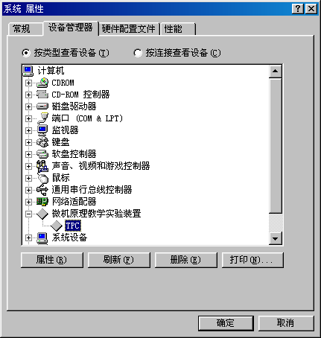
打开“TPC”
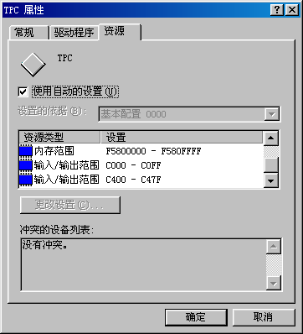

找到两个输入/输出范围（数值可能不会与图中相同），其中一个范围大小是0ffh的是PCI接口芯片上的设置寄存器组占用的io地址空间，另一个范围大小是07fh的是TPC设备的io地址空间；两个内存范围（数值可能不会与图中相同），一个范围大小是0ffh的是PCI接口芯片占用的mem地址空间，另一个范围大小是0ffffh的是TPC设备的mem地址空间。
它们的起始地址即为我们需要的基址值，图中PCI接口芯片输入输出范围是c000-c0ff，基址为c000；TPC设备的输入输出范围是c400-c47f，基址为c400；TPC设备的内存范围是f5800000-f580ffff，基址为f5800000。
记录下基址值。
步骤3：
用记录下的基址值替换每个汇编程序头中的定义行中的值，并重新编译链接后即可。
io基地址为：
。。。
ioport equ 0d400h-0280h ;tpc 卡中设备的io地址
。。。
或
。。。
ioport_data equ 0d400h-0280h ;tpc 卡中设备的io地址
。。。
或
。。。
ioport_cent equ 0d800h ;tpc 卡中PCI接口芯片的io地址
。。。

mem基地址为：
。。。
mem_data equ 0f6000000h ;tpc 卡中设备的mem地址
。。。

即替换“0d400h”为“0c400h”，“0d800h”为“0c000h”，“0f6000000h”为“0f58000000h”，并重新编译链接后即可。

如果程序中使用了中断，则需要根据TPC属性窗口中的中断请求号码来修改程序中的中断向量、中断掩码的参数，并重新编译链接后即可。

